MINISTÈRE DE L’ENSEIGNEMENT SUPÉRIEUR  ET DE LA RECHERCHE SCIENTIFIQUE |  |  | RÉPUBLIQUE DE CÔTE D’IVOIRE  Union - Discipline - Travail
 |  | 



RAPPORT DE STAGE
BREVET DE TECHNICIEN SUPÉRIEUR
Option : Informatique Développeur d’Application
THÈME :
CONCEPTION ET RÉALISATION DU SITE WEB D’UNE ENTREPRISE : CAS DE WIKY HOLDING

PRÉSENTÉ PAR :
KOUAME AFFOUE CYNTICHE ACHLEY DELMAS
MAÎTRE DE STAGE | ENCADRANT
M. AKE WILLY DONALD | M. AKE WILLY

Année académique : 2025 - 2026

SOMMAIRE
DÉDICACE 5
REMERCIEMENTS 6
AVANT-PROPOS 7
INTRODUCTION 8
PREMIÈRE PARTIE : GÉNÉRALITÉS 9
CHAPITRE I : PRÉSENTATION DE DIGITAL AGENCY WIKY 9
I. Présentation de Digital Agency Wiky 9
1. Historique 9
2. Situation géographique 9
3. Domaine d’activité 9
II. Organigramme du groupe Wiky 9
1. Direction 9
2. Gestion des projets et relations clients 10
3. Pôle communication digitale 10
4. Pôle graphique et création visuelle 10
5. Pôle audiovisuel et shooting photo 10
6. Pôle studio podcast 10
III. Services de l’entreprise 10
1. Community management 10
2. Graphisme et identité visuelle 11
3. Audiovisuel et studio podcast 11
4. Chargé de projets 11
CHAPITRE II : PRÉSENTATION DU PROJET 11
2.1 Contexte du projet 11
2.2 Problématique 11
2.3 Objectifs du projet 12
Objectif général 12
Objectifs spécifiques 12
2.4 Cahier des charges 12
Besoins fonctionnels 12
Besoins non fonctionnels 12
2.5 Méthodologie de travail 13
DEUXIÈME PARTIE : RÉALISATION DU SITE WEB 14
CHAPITRE I : ANALYSE ET CONCEPTION GÉNÉRALE 14
1.1 Analyse des besoins 14
1.2 Arborescence du site 14
1.3 Charte graphique et ergonomie 14
Palette chromatique 14
Typographie et thèmes 14
CHAPITRE II : MODÉLISATION DU SYSTÈME D’INFORMATION (MÉTHODE MERISE) 14
2.1 ÉTAPE 1 — DOMAINE D’ÉTUDE 15
2.2 ÉTAPE 2 — DICTIONNAIRE DES DONNÉES 15
Validation du Dictionnaire des Données 17
2.3 ÉTAPE 3 — RÈGLES DE GESTION (RG) 17
2.4 ÉTAPE 4 — GRAPHE DES DÉPENDANCES FONCTIONNELLES (GDF) & SAT 18
2.5 ÉTAPE 5 — MODÈLE CONCEPTUEL DE DONNÉES (MCD FINAL) 19
2.6 ÉTAPE 6 — MODÈLE LOGIQUE DE DONNÉES RELATIONNEL (MLDr) 20
Démonstration des Formes Normales (3FN) 21
2.7 ÉTAPE 7 — DICTIONNAIRE COMPLÉMENTAIRE ET SYNTHÈSE DES CONTRAINTES 21
CHAPITRE III : ARCHITECTURE LOGICIELLE DU SITE (PATRON MVC) 21
3.1 Le patron MVC 21
3.2 Arborescence des fichiers du projet 22
3.3 Table de routage applicatif 22
3.4 Le module d'administration et tableau de bord de gestion (Back-Office) 23
CHAPITRE IV : ARCHITECTURE TECHNIQUE, BASE DE DONNÉES MYSQL ET SÉCURITÉ PHP 24
4.1 Le choix exclusif du SGBD MySQL et du moteur InnoDB 24
4.2 Compatibilité et sécurisation avec les versions récentes de PHP (PHP 8.2, 8.3 et 8.4) 24
4.3 Centralisation absolue dans la classe Database (app/Config/Database.php) 25
4.4 Description des 5 tables relationnelles MySQL (InnoDB) 25
Table 1 : services (Catalogue des prestations officielles) 25
Table 2 : prospects (Référentiel des contacts et entreprises) 25
Table 3 : admins (Comptes d'administration sécurisés BCRYPT) 26
Table 4 : messages (Messages de contact avec clés étrangères) 26
Table 5 : devis_requests (Demandes de devis avec clés étrangères) 26
Contraintes d'intégrité relationnelle (Clés Étrangères FOREIGN KEY) 27
Correspondance formelle : MLD-R (Niveau Logique) vs MPD (Niveau Physique MySQL InnoDB) 27
4.5 Schémas et captures d'écran de la base de données sous phpMyAdmin 28
CHAPITRE V : PRÉSENTATION DES PAGES DU SITE 31
5.1 La page d’accueil 31
5.2 La page À propos 33
5.3 La page Services 36
5.4 La page Réalisations 37
5.5 La page Studio podcast 38
5.6 La page Contact 40
5.7 La page Devis 42
5.8 L'interface d'authentification administrateur (Back-Office Login) 43
5.9 Le tableau de bord d'administration (Gestion des devis et KPIs) 44
5.10 Le suivi et la modération des messages de contact 44
5.11 La gestion autonome des identifiants d'administration 45
CHAPITRE VI : FONCTIONNALITÉS DU SITE 46
6.1 Le simulateur de devis en direct 46
6.2 La recherche instantanée (Ctrl + K) 46
6.3 Personnalisation des thèmes et des couleurs 46
6.4 Affichage adaptatif sur mobile (Responsive Design) 46
6.5 Gestion CRUD complète des interactions clients 47
6.6 Sélection multiple, suppression groupée et outillage de recette 48
6.7 Accès public élégant vers l'administration 48
CHAPITRE VII : SÉCURITÉ ET PROTECTION DES DONNÉES 48
7.1 Protection contre les injections SQL (Requêtes préparées PDO) 48
7.2 Protection contre les attaques CSRF (Cross-Site Request Forgery) 48
7.3 Protection contre les failles XSS (Cross-Site Scripting) 48
7.4 Sécurisation du serveur Apache via .htaccess 48
7.5 Hachage cryptographique BCRYPT des mots de passe administrateur 49
7.6 Prévention de la divulgation d'informations et sécurité anti-brute force 49
7.7 Cloisonnement étanche des sessions d'administration 49
CHAPITRE VIII : TESTS, VALIDATION ET DÉBOGAGE 49
8.1 Matrice des tests effectués 49
CHAPITRE IX : DÉPLOIEMENT LOCAL (WAMPSERVER) ET EN LIGNE (INFINITYFREE) 50
9.1 Déploiement et exécution en local avec WampServer 3.4.0 50
9.2 Déploiement en production sur InfinityFree 51
9.3 Bilan financier et coût de réalisation 51
APPORTS, DIFFICULTÉS ET PERSPECTIVES 51
Ce que ce stage m’a apporté 51
Les difficultés rencontrées 51
Perspectives d’amélioration 52
CONCLUSION 53
ANNEXES 54
Annexe 1 : Requête préparée PDO MySQL (Principe anti-injection sous PHP 8.2+) 54
Annexe 2 : Génération et vérification du jeton CSRF sous PHP 8.2+ 54
Annexe 3 : Configuration unique de la base MySQL (app/Config/Database.php) 54
Annexe 4 : Récapitulatif des technologies mises en œuvre 54

DÉDICACE
Je dédie ce travail à ma famille pour son soutien constant, ses encouragements et ses conseils qui m’ont permis de mener à bien mes études.

REMERCIEMENTS
Je tiens à exprimer ma profonde gratitude à toutes les personnes qui ont contribué à la réalisation de ce rapport de stage.
Mes remerciements s’adressent en premier lieu à la direction de Digital Agency Wiky pour m’avoir offert l’opportunité d’effectuer mon stage au sein de leur structure.
Je remercie particulièrement mon maître de stage, Monsieur AKE WILLY, pour son encadrement, sa disponibilité et ses précieux conseils tout au long de cette expérience professionnelle.
Mes remerciements vont également à l’ensemble du personnel de l’entreprise pour leur accueil chaleureux et leur esprit de collaboration.
Enfin, j’exprime ma profonde gratitude à l’ES2I Plateau ainsi qu’à l’ensemble de mes enseignants pour la qualité de la formation que j’y ai reçue. Leur engagement, leur rigueur et leur disponibilité ont largement contribué à mon évolution académique et personnelle, et resteront pour moi une référence précieuse dans mon parcours.

AVANT-PROPOS
Ce stage professionnel s’inscrit dans le cadre de la préparation du Brevet de Technicien Supérieur (BTS), une formation en deux années qui associe enseignements théoriques et expériences pratiques.
Ce rapport est le résultat de la période d’immersion professionnelle effectuée au sein de l’entreprise Digital Agency Wiky. Il constitue une étape importante pour relier ce que j’ai appris à l’ES2I Plateau aux réalités du terrain.
Le thème de ce rapport est : Conception et réalisation du site web d’une entreprise : cas de Wiky Holding.
Ce thème a été choisi parce que toute entreprise d’aujourd’hui a besoin d’une présence efficace sur Internet. Réaliser le site de Wiky Holding était pour moi l’occasion d’appliquer mes connaissances en développement d’applications sur un projet réel, utile à la structure qui m’a accueillie.
Ce rapport présente également l'évolution technique de ma démarche : le premier site avait été initialement abordé via WordPress, mais n'est plus disponible. J’ai donc programmé le site entièrement en code propriétaire pur avec le langage PHP moderne (version 8+) et une base de données MySQL via PDO. C’est ce site professionnel qui est décrit dans les pages qui suivent.

INTRODUCTION
Le monde professionnel demande aujourd’hui de savoir appliquer concrètement les connaissances reçues en cours. Ce stage, réalisé dans le cadre de ma formation à l’ES2I Plateau en vue du Brevet de Technicien Supérieur (BTS), a été pour moi l’occasion de le faire.
J’ai effectué mon stage au sein de l’entreprise Digital Agency Wiky, située à Cocody Riviera Faya, à Abidjan. Ma mission était de concevoir et de réaliser le site web d'entreprise de Wiky Holding.
Comme ma filière est celle des développeurs d'applications (BTS IDA), il était essentiel de démontrer la maîtrise des concepts fondamentaux : la modélisation formelle des données selon la méthode MERISE, la programmation orientée objet en PHP moderne (PHP 8.2+), l'architecture MVC et la sécurisation des échanges avec une base de données relationnelle MySQL.
Ce rapport explique comment le système d'information et le site web ont été conçus et bâtis. Il s'articule en deux grandes parties :
- la première partie présente l’entreprise d’accueil et le cadrage général du projet (contexte, objectifs, cahier des charges) ;
- la deuxième partie détaille la réalisation complète : la modélisation MERISE intégrale (du domaine d'étude jusqu'au MLD-R normalisé), l'architecture logicielle MVC, la base de données MySQL, la présentation des pages, la sécurité, les tests et le déploiement.
Le rapport se termine par une conclusion générale et par des annexes techniques.

PREMIÈRE PARTIE : GÉNÉRALITÉS

CHAPITRE I : PRÉSENTATION DE DIGITAL AGENCY WIKY

I. Présentation de Digital Agency Wiky

1. Historique
Digital Agency Wiky, aussi appelée Wiky Holding, est une agence de communication 360°. Elle accompagne les entreprises, les marques et les entrepreneurs dans leur communication, surtout sur Internet : réseaux sociaux, identité visuelle, vidéo et podcast.
L’agence aide les marques à se faire connaître et à se faire remarquer dans le monde numérique, en proposant des stratégies adaptées aux besoins de chaque client.

2. Situation géographique
L’agence est située à Abidjan, dans la commune de Cocody, au quartier Riviera Faya (Côte d’Ivoire). Ses coordonnées sont les suivantes :
Rubrique | Information
Adresse | Abidjan, Cocody Riviera Faya, Côte d’Ivoire
Téléphones | +225 07 88 83 70 24 / +225 27 24 42 42 00
Email | Wikytechnologieci@gmail.com
Horaires | Lundi au vendredi : 08h30 - 18h30 ; samedi : 09h00 - 14h00

3. Domaine d’activité
Digital Agency Wiky travaille dans le domaine de la communication. Elle propose des services sur mesure, entre autres :
- la communication digitale et la couverture médiatique ;
- la confection d’affiches ;
- le branding de produit et la création de sites web ;
- le branding d’entreprise et le personal branding ;
- la production de podcasts et de vidéos dans son studio.

II. Organigramme du groupe Wiky
À la tête de l’agence se trouve le Directeur Général. Autour de lui, le travail est réparti en plusieurs pôles qui collaborent entre eux.

1. Direction
Le Directeur Général supervise l’ensemble des pôles et la stratégie de développement. Il valide les projets, fixe les grandes orientations créatives et commerciales et veille à la bonne entente des équipes. Il est aidé par une assistante, qui gère l’agenda, les documents administratifs et les échanges internes, et qui réalise aussi les voix off des vidéos et des podcasts.

2. Gestion des projets et relations clients
Le chargé de projets (ou responsable relation client) est le premier contact des clients. Il reçoit les commandes, prend les rendez-vous, transmet les demandes aux équipes (community managers, graphistes, vidéastes) et suit l’avancement des projets jusqu’à la livraison. On peut le comparer à un chef d’orchestre entre les clients et l’équipe de production.

3. Pôle communication digitale
Ce pôle est composé de deux community managers. Ils rédigent les textes des visuels, des publications et des campagnes, écrivent les scripts des vidéos et gèrent les pages des clients ainsi que celles du groupe Wiky (animation, planification, publicité). Ils travaillent en lien étroit avec les pôles graphisme et audiovisuel.

4. Pôle graphique et création visuelle
Un infographe titulaire et un infographe assistant créent les affiches, les identités visuelles et les visuels pour les réseaux sociaux. Ils transforment les textes des community managers en images attrayantes. Le titulaire valide le travail de l’assistant avant toute diffusion.

5. Pôle audiovisuel et shooting photo
Un vidéaste-photographe titulaire et un assistant réalisent et montent les vidéos, les séances photo, les capsules et les interviews. Ils mettent en images les scripts écrits par les community managers et assurent la direction artistique des tournages.

6. Pôle studio podcast
Le studio podcast est supervisé par le Directeur Général, qui vérifie la qualité du travail à chaque étape. Les vidéastes préparent le décor avant chaque enregistrement, assurent le tournage, la prise de son et le montage. Le chargé de projets reçoit les commandes et planifie les séances, et l’assistante du directeur intervient pour les voix off.

III. Services de l’entreprise
Comme la plupart des entreprises de communication, l’agence offre plusieurs services pour accompagner ses clients, qu’ils soient grands ou petits.

1. Community management
Le community manager s’occupe de toute la communication digitale des clients de Wiky Holding. Il définit les objectifs (faire connaître la marque, créer de l’échange, obtenir des ventes), choisit les réseaux adaptés (Facebook, Instagram, TikTok, LinkedIn), publie les contenus, répond aux commentaires et aux messages, rédige les textes publicitaires, gère les campagnes sponsorisées et prépare des rapports de résultats pour les clients.

2. Graphisme et identité visuelle
Le pôle graphisme crée tous les visuels dont les clients ont besoin : logos, chartes graphiques, affiches, publications pour les réseaux sociaux, bannières web et éléments pour les vidéos. Il respecte toujours la charte du client (couleurs, polices, logo) et prépare les fichiers dans les formats adaptés à chaque support.

3. Audiovisuel et studio podcast
Ce pôle produit les contenus vidéo et audio. Le studio est insonorisé et équipé de micros de type broadcast, de caméras Sony 4K et d’un éclairage professionnel. Après l’enregistrement, l’équipe réalise le montage et peut découper l’émission en courtes vidéos pour TikTok, Reels et Shorts.

4. Chargé de projets
Il reçoit les demandes des clients, analyse leurs besoins, crée la fiche du projet, répartit les tâches entre les pôles, suit les délais, vérifie les livrables avant la validation finale du Directeur Général et s’assure que le client est satisfait.

CHAPITRE II : PRÉSENTATION DU PROJET

2.1 Contexte du projet
De nos jours, la présence d’une entreprise sur Internet est devenue essentielle. Un site web est une vitrine ouverte à tout moment : il présente les activités, les services et les valeurs de l’entreprise, et il rassure les clients et les partenaires.
Wiky Holding avait besoin d’un site moderne pour présenter son agence. Mon stage au sein de Digital Agency Wiky avait pour but de concevoir et réaliser ce site.
Pour un étudiant en BTS IDA, développer une solution logicielle propriétaire constitue l'opportunité d'appliquer concrètement les méthodes d'ingénierie logicielle : concevoir le modèle de données, programmer en orienté objet, sécuriser les accès et optimiser les temps de réponse.

2.2 Problématique
La question qui a guidé tout mon travail est la suivante :
Comment concevoir et développer un site web professionnel, rapide et hautement sécurisé pour Wiky Holding, reposant sur une modélisation rigoureuse des données et un code PHP propriétaire compatible avec les contraintes d’un serveur moderne ?

2.3 Objectifs du projet

Objectif général
Concevoir, modéliser, réaliser et mettre en ligne une application web d’entreprise pour Wiky Holding, accessible en production à l'adresse https://bts2k25achley.xo.je (code source : https://github.com/Liferenew70/soutenanceachley.git), afin d’optimiser la visibilité de l’agence et de digitaliser les demandes de prestations.

Objectifs spécifiques
- conduire une modélisation méthodique du système d'information selon les principes stricts de la méthode MERISE (Dictionnaire, S.A.T, MCD, MLD-R) ;
- structurer l'application selon le patron d'architecture MVC (Modèle - Vue - Contrôleur) ;
- assurer la persistance et l'intégrité des données dans une base relationnelle MySQL avec le moteur transactionnel InnoDB ;
- garantir la conformité et la sécurité avec les versions récentes de PHP (PHP 8.2, 8.3 et 8.4) et contrer les failles web (CSRF, XSS, Injections SQL) ;
- développer un simulateur de devis interactif en direct en FCFA ;
- assurer une adaptabilité ergonomique totale sur smartphone, tablette et écran PC (Responsive Design) ;
- documenter et tester rigoureusement l'application sur WampServer et en hébergement distant.

2.4 Cahier des charges

Besoins fonctionnels
- présenter l’entreprise, ses quatre pôles d'expertise et ses valeurs ;
- exposer les services, les livrables inclus et les packs tarifaires indicatifs ;
- présenter les réalisations clients avec filtrage dynamique par domaine ;
- détailler les prestations du studio podcast et ses équipements broadcast ;
- permettre aux visiteurs d'envoyer un message via un formulaire de contact sécurisé ;
- permettre de simuler un devis et de soumettre une demande détaillée avec calcul instantané ;
- offrir un outil de recherche rapide par mots-clés.

Besoins non fonctionnels
- temps de réponse inférieur à 500 ms grâce à une architecture légère sans framework lourd ;
- sécurisation conforme aux standards OWASP (requêtes préparées PDO sans émulation, jetons CSRF, échappement strict) ;
- conformité avec les versions récentes de PHP 8 (PHP 8.2+) exemptes des vulnérabilités antérieures ;
- maintien d'un code source clair, modulaire et évolutif.

2.5 Méthodologie de travail
J’ai travaillé par étapes ordonnées :
- Recueil des besoins : entretiens avec mon maître de stage pour identifier les processus métier et les données élémentaires ;
- Modélisation conceptuelle (MERISE) : élaboration du dictionnaire de données normalisé, des règles de gestion Aller/Retour, de la SAT, du MCD et dérivation vers le MLD-R ;
- Conception logicielle : structuration des dossiers en MVC, centralisation de la connexion PDO MySQL dans Database.php ;
- Développement : programmation orientée objet des contrôleurs, des modèles de données et des vues ergonomiques ;
- Tests & Validation : validation des entrées utilisateurs, tests sous WampServer et phpMyAdmin ;
- Déploiement : préparation de la mise en ligne.

DEUXIÈME PARTIE : RÉALISATION DU SITE WEB

CHAPITRE I : ANALYSE ET CONCEPTION GÉNÉRALE

1.1 Analyse des besoins
Les échanges avec mon maître de stage ont permis de cibler les deux missions fondamentales du site : d'une part valoriser l'image de marque de Wiky Holding en tant qu'agence conseil 360°, et d'autre part convertir les visiteurs en prospects qualifiés grâce aux formulaires de contact et de devis.

1.2 Arborescence du site
L'application s'articule autour de sept pages majeures et d'un contrôleur d'erreur 404 :
Page | Contenu et Rôle
Accueil | Présentation générale, chiffres clés, services principaux, réalisations, méthode de travail, avis de clients
À propos | Histoire de l’agence, vision, quatre pôles, valeurs
Services | Quatre services détaillés et trois packs tarifaires
Réalisations | Projets classés par catégorie, avec filtre
Studio podcast | Matériel du studio, idées d’émissions pour les entreprises
Contact | Coordonnées, questions fréquentes, formulaire de contact
Devis | Simulateur de prix et formulaire de demande de devis
Erreur 404 | Page affichée quand l’adresse demandée n’existe pas

1.3 Charte graphique et ergonomie

Palette chromatique
La charte repose sur un bleu marine profond incarnant le sérieux et la stabilité, associé à des teintes bleutées claires pour les surfaces. L'orange corail sert de couleur d'accentuation stratégique pour guider l'œil vers les boutons d'action clés (demande de devis, envoi de message).

Typographie et thèmes
Le site combine deux polices Google Fonts harmonieuses : Plus Jakarta Sans pour les titres et Inter pour le corps de texte. Un sélecteur de thème permet de basculer instantanément entre mode clair, sombre et bleu nuit.

CHAPITRE II : MODÉLISATION DU SYSTÈME D’INFORMATION (MÉTHODE MERISE)
La méthode MERISE (Méthode d’Étude et de Réalisation Informatique pour les Systèmes d’Entreprise) est la référence académique pour la conception des systèmes d'information. Elle garantit une modélisation méthodique et rigoureuse du domaine d’étude, indépendamment des choix techniques finaux.
Conformément aux règles d’or de la méthode MERISE :
- Aucune donnée calculable (TVA, total général, remise dynamique) n'est stockée dans le dictionnaire de données ni dans le MCD ;
- Toutes les propriétés reposent sur des données élémentaires extraites du domaine d'activité de Wiky Holding ;
- Chaque cardinalité est rigoureusement démontrée par une paire de phrases Aller/Retour.

2.1 ÉTAPE 1 — DOMAINE D’ÉTUDE
L'informatisation de la gestion des clients de l’entreprise Wiky Holding

2.2 ÉTAPE 2 — DICTIONNAIRE DES DONNÉES
Le dictionnaire des données recense de manière exhaustive et sans aucune redondance l'ensemble des propriétés élémentaires du système d'information de Wiky Holding.
En méthode MERISE académique (BTS IDA), une même propriété ne doit JAMAIS apparaître deux fois dans le dictionnaire des données. De plus, les identifiants obéissent rigoureusement aux 5 familles universelles de codification :
- 1. Matricule (mat...) : Réservé exclusivement aux personnes physiques et au personnel interne de l'organisation (ex: matAdmin pour l'administrateur système) ;
- 2. Numéro (num...) : Attribué aux entités externes, dossiers et pièces de gestion (ex: numProspect, numMessage, numDevis) ;
- 3. Code (code...) : Réservé aux objets, catalogues et nomenclatures de prestations (ex: codeService) ;
- 4. Identifiant (id...) ;
- 5. Immatriculation (immat...) : Dévolu aux engins, véhicules et équipements roulants.
- Chaque propriété est ainsi formellement qualifiée par son entité de rattachement, éliminant tout risque de polysémie ou d'homonymie.

Légende des natures conventionnelles :
- EL : Élémentaire (donnée atomique non décomposable) ;
- SIG : Signalétique (caractérise l'objet de façon stable dans le temps) ;
- SIT : Situation (état ou paramètre à un instant donné) ;
- M : Mouvement (action, flux ou transaction temporelle).
- Types : A (Alphabétique), AN (Alphanumérique), N (Numérique), Date (Format JJ/MM/AAAA HH:MM).
Codification | Signification | Type | Long. | Nat. 1 | Nat. 2 | Observation
numProspect | Numéro d'identification unique du prospect | AN | 10 | EL | SIG | Identifiant (PK)
nomProspect | Nom complet ou raison sociale du contact | A | 120 | EL | SIG | Atomique
emailProspect | Adresse email professionnelle unique | AN | 150 | EL | SIG | Unicité
telProspect | Numéro de téléphone / WhatsApp | AN | 50 | EL | SIG | Format international
entrProspect | Nom de l'entreprise ou marque cliente | AN | 150 | EL | SIG
dateCreatProspect | Date et heure de première prise de contact | Date | 10 | EL | M | JJ/MM/AAAA
codeService | Code unique du pôle d'expertise (CM, BRAND...) | AN | 50 | EL | SIG | Code (PK)
libService | Libellé officiel de la prestation | A | 100 | EL | SIG
descService | Descriptif technique des livrables inclus | AN | 500 | EL | SIG
tarifBaseService | Tarif plancher indicatif en Francs CFA | N | 10 | EL | SIT | Montant HT
matAdmin | Matricule officiel de l'administrateur | AN | 20 | EL | SIG | Matricule (PK)
loginAdmin | Nom d'utilisateur de connexion Back-Office | AN | 60 | EL | SIG | Unicité
mdpHashAdmin | Empreinte cryptographique BCRYPT | AN | 255 | EL | SIG | Hachage sécurisé
nomAdmin | Nom d'affichage officiel du gestionnaire | A | 120 | EL | SIG
dateMajAdmin | Horodatage de dernière modification du compte | Date | 10 | EL | M | JJ/MM/AAAA
numMessage | Numéro séquentiel unique du message | AN | 10 | EL | M | Numéro (PK)
objMessage | Objet ou sujet de la sollicitation | AN | 200 | EL | M
txtMessage | Corps textuel détaillé du message | AN | 1000 | EL | M
statutMessage | État de modération (nouveau, lu, traite) | A | 30 | EL | SIT | Cycle de vie
dateEnvoiMessage | Date et heure de réception du message | Date | 10 | EL | M | JJ/MM/AAAA
numDevis | Numéro d'enregistrement de la demande de devis | AN | 10 | EL | M | Numéro (PK)
budgetDevis | Fourchette budgétaire prévisionnelle estimée | AN | 50 | EL | SIT
delaiDevis | Délai de livraison souhaité / urgence | AN | 50 | EL | SIT
descProjetDevis | Cahier des charges succinct du projet | AN | 1000 | EL | M
statutDevis | État de suivi (en_attente, valide, refuse) | A | 30 | EL | SIT | Cycle de vie
dateDemandeDevis | Date et heure de soumission du devis | Date | 10 | EL | M | JJ/MM/AAAA

Validation du Dictionnaire des Données
Le dictionnaire ainsi constitué comporte 26 propriétés élémentaires strictement distinctes. Aucune propriété n'est répétée. Les règles d'exclusion MERISE ont été rigoureusement appliquées :
- Aucune donnée calculée : Les totaux et montants TTC sont exclus conformément aux règles académiques ;
- Données concaténées décomposées : Les identités et coordonnées sont scindées en propriétés atomiques élémentaires ;
- Zéro polysémie et zéro homonymie : Chaque propriété est préfixée ou suffixée par la sémantique de son entité d'origine.

2.3 ÉTAPE 3 — RÈGLES DE GESTION (RG)
Chaque règle de gestion est formulée avec rigueur par une paire de propositions Aller/Retour permettant d’établir sans ambiguïté les cardinalités minimales et maximales :
RG1 — Relation entre PROSPECT et MESSAGE :
• Un prospect émet zéro ou plusieurs messages de contact. → (0,n) côté PROSPECT
• Un message de contact est émis par un et un seul prospect. → (1,1) côté MESSAGE
Conclusion : Relation hiérarchique Père-Fils (CIF).
RG2 — Relation entre PROSPECT et DEMANDE_DEVIS :
• Un prospect formule zéro ou plusieurs demandes de devis. → (0,n) côté PROSPECT
• Une demande de devis est formulée par un et un seul prospect. → (1,1) côté DEMANDE_DEVIS
Conclusion : Relation hiérarchique Père-Fils (CIF).
RG3 — Relation entre SERVICE et MESSAGE :
• Un service est concerné par zéro ou plusieurs messages de contact. → (0,n) côté SERVICE
• Un message de contact concerne au plus un service de l'agence. → (0,1) côté MESSAGE
Conclusion : Relation fonctionnelle facultative.
RG4 — Relation entre SERVICE et DEMANDE_DEVIS :
• Un service fait l'objet de zéro ou plusieurs demandes de devis. → (0,n) côté SERVICE
• Une demande de devis fait l'objet d'un et un seul service principal. → (1,1) côté DEMANDE_DEVIS
Conclusion : Relation hiérarchique Père-Fils (CIF).
RG5 — Relation entre ADMINISTRATEUR et MESSAGE :
• Un administrateur modère zéro ou plusieurs messages reçus. → (0,n) côté ADMINISTRATEUR
• Un message reçu est modéré par au plus un administrateur. → (0,1) côté MESSAGE
Conclusion : Relation de suivi et de modération.
RG6 — Relation entre ADMINISTRATEUR et DEMANDE_DEVIS :
• Un administrateur instruit zéro ou plusieurs demandes de devis. → (0,n) côté ADMINISTRATEUR
• Une demande de devis est instruite par au plus un administrateur. → (0,1) côté DEMANDE_DEVIS
Conclusion : Relation de traitement commercial.

2.4 ÉTAPE 4 — GRAPHE DES DÉPENDANCES FONCTIONNELLES (GDF) & SAT
Le GDF (Graphe des Dépendances Fonctionnelles) représente les dépendances directes entre identifiants élémentaires et attributs. Pour obtenir la SAT (Structure d'Accès Théorique), la méthode MERISE préconise d'éliminer toute relation transitive :
- numProspect → nomProspect, emailProspect, telProspect, entrProspect, dateCreatProspect ;
- codeService → libService, descService, tarifBaseService ;
- matAdmin → loginAdmin, mdpHashAdmin, nomAdmin, dateMajAdmin ;
- numMessage → objMessage, txtMessage, statutMessage, dateEnvoiMessage ;
- numDevis → budgetDevis, delaiDevis, descProjetDevis, statutDevis, dateDemandeDevis.
Les entités MESSAGE et DEMANDE_DEVIS pointent directement et indépendamment vers PROSPECT, SERVICE et ADMINISTRATEUR sans former de triangle transitif fermé. En conséquence, le GDF est rigoureusement égal à la SAT.
La Structure d’Accès Théorique (S.A.T) se formalise ainsi :

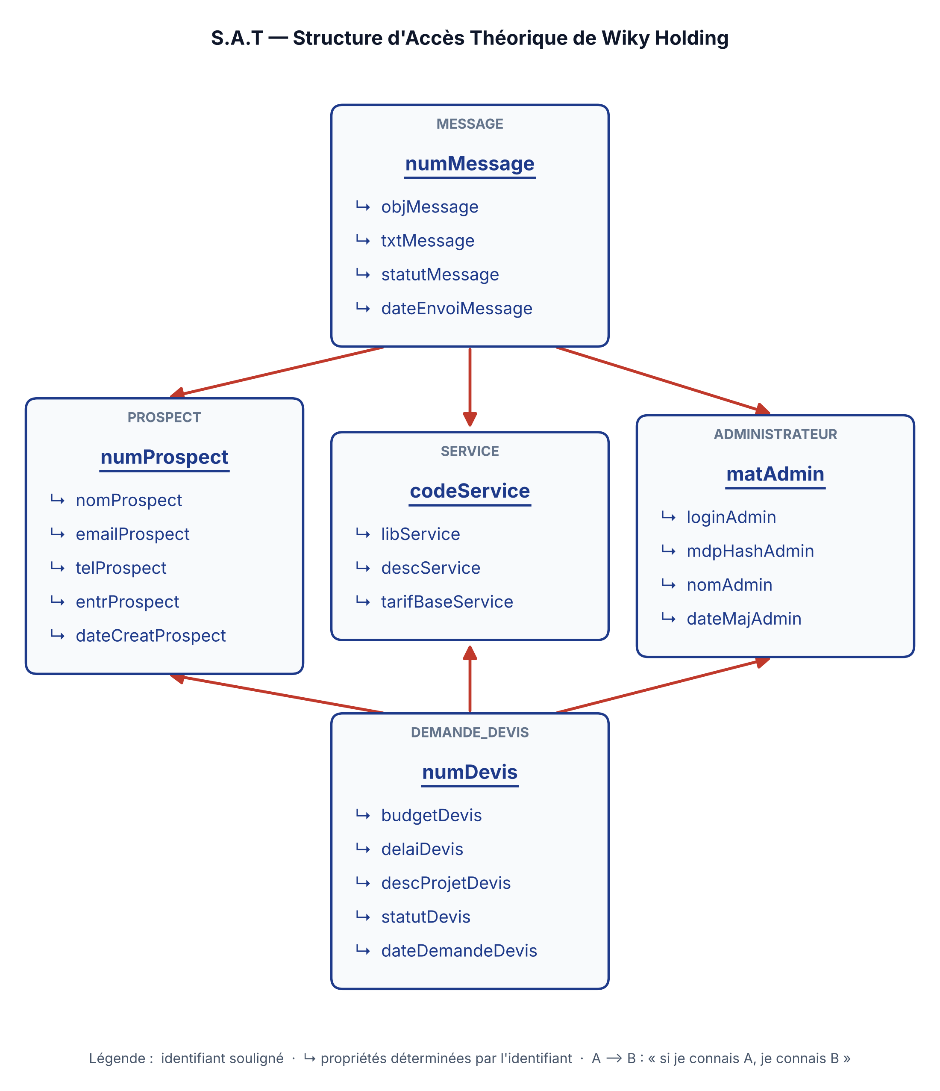
Figure 1 : Structure d’Accès Théorique (S.A.T) validée — Méthode MERISE

2.5 ÉTAPE 5 — MODÈLE CONCEPTUEL DE DONNÉES (MCD FINAL)
Le MCD final formalise la vision conceptuelle globale avec 5 entités à identifiants uniques non redondants :
ENTITÉS DU MODÈLE :
- PROSPECT (numProspect, nomProspect, emailProspect, telProspect, entrProspect, dateCreatProspect)
- SERVICE (codeService, libService, descService, tarifBaseService)
- ADMINISTRATEUR (matAdmin, loginAdmin, mdpHashAdmin, nomAdmin, dateMajAdmin)
- MESSAGE (numMessage, objMessage, txtMessage, statutMessage, dateEnvoiMessage)
- DEMANDE_DEVIS (numDevis, budgetDevis, delaiDevis, descProjetDevis, statutDevis, dateDemandeDevis)
ASSOCIATIONS DU MODÈLE :
- EMETTRE : PROSPECT (0, n) ——— (1, 1) MESSAGE
- FORMULER : PROSPECT (0, n) ——— (1, 1) DEMANDE_DEVIS
- CONCERNER : SERVICE (0, n) ——— (0, 1) MESSAGE
- PORTER_SUR : SERVICE (0, n) ——— (1, 1) DEMANDE_DEVIS
- MODÉRER : ADMINISTRATEUR (0, n) ——— (0, 1) MESSAGE
- INSTRUIRE : ADMINISTRATEUR (0, n) ——— (0, 1) DEMANDE_DEVIS
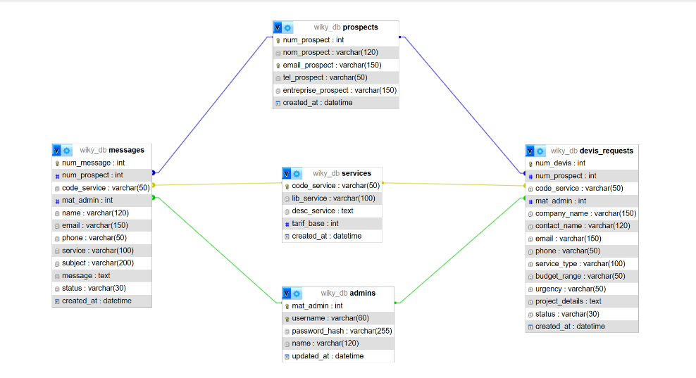
Figure 2 : Modèle Conceptuel des Données (M.C.D) et schéma relationnel sous phpMyAdmin Designer

2.6 ÉTAPE 6 — MODÈLE LOGIQUE DE DONNÉES RELATIONNEL (MLDr)
La dérivation du MCD vers le MLDr applique rigoureusement les règles de passage formelles de la méthode MERISE (Règle Un à Plusieurs : la clé de l'entité côté (0,n) migre comme clé étrangère notée # dans l'entité côté (x,1)) :
- Règle 1 (Entités) : Chaque entité du MCD devient une table relationnelle. Ses propriétés deviennent les colonnes et son identifiant unique devient la clé primaire unique (PK soulignée) ;
- Règle 2 (Associations hiérarchiques) : Pour les associations EMETTRE, FORMULER, CONCERNER, PORTER_SUR, MODÉRER et INSTRUIRE, les identifiants numProspect, codeService et matAdmin migrent sous forme de clés étrangères (notées #) dans les entités réceptrices MESSAGE et DEMANDE_DEVIS.
Le Modèle Logique de Données Relationnel (MLDr) s'écrit sous forme normalisée :
- PROSPECT (numProspect, nomProspect, emailProspect, telProspect, entrProspect, dateCreatProspect)
- SERVICE (codeService, libService, descService, tarifBaseService)
- ADMINISTRATEUR (matAdmin, loginAdmin, mdpHashAdmin, nomAdmin, dateMajAdmin)
- MESSAGE (numMessage, objMessage, txtMessage, statutMessage, dateEnvoiMessage, #numProspect, #codeService, #matAdmin)
- DEMANDE_DEVIS (numDevis, budgetDevis, delaiDevis, descProjetDevis, statutDevis, dateDemandeDevis, #numProspect, #codeService, #matAdmin)

Démonstration des Formes Normales (3FN)
Le modèle obtenu est rigoureusement conforme à la Troisième Forme Normale (3FN) :
- Première Forme Normale (1FN) : Chaque attribut contient une valeur atomique et indivisible, et chaque entité possède une clé primaire unique identifiant chaque occurrence sans ambiguïté ;
- Deuxième Forme Normale (2FN) : Le modèle est en 1FN et tout attribut non clé dépend pleinement de la totalité de la clé primaire (absence de dépendance partielle) ;
- Troisième Forme Normale (3FN) : Le modèle est en 2FN et il n'existe aucune dépendance transitive entre attributs non clés : tout attribut non clé dépend directement et uniquement de son identifiant primaire.

2.7 ÉTAPE 7 — DICTIONNAIRE COMPLÉMENTAIRE ET SYNTHÈSE DES CONTRAINTES
Sur le plan de l'intégrité référentielle, le système garantit :
- L'unicité stricte des identifiants primaires via les index PRIMARY KEY ;
- La vérification de cohérence des clés étrangères via les contraintes relationnelles FOREIGN KEY ... REFERENCES ... ;
- L'optimisation des requêtes de recherche grâce à l'indexation B-Tree de MySQL.

CHAPITRE III : ARCHITECTURE LOGICIELLE DU SITE (PATRON MVC)

3.1 Le patron MVC
Le site est développé en PHP orienté objet selon le modèle MVC (Modèle - Vue - Contrôleur) :
- le Modèle assure l'accès et la persistance des données via PDO MySQL ;
- la Vue génère l'affichage HTML épuré et réutilisable ;
- le Contrôleur reçoit la requête de l'utilisateur, vérifie la sécurité, sollicite les modèles nécessaires et transmet les variables à la vue.
Cette architecture offre une séparation claire des responsabilités, facilitant la maintenabilité et l'évolutivité du projet.
Navigateur Web (Client)
│ Requête HTTP (ex: index.php?page=contact)
▼
index.php (Contrôleur Frontal / Routeur)
│ Instanciation du contrôleur et contrôle du jeton CSRF
▼
ContactController
├─────► ContactModel (Requête préparée) ────► MySQL PDO (wiky_db)
▼
ContactView (Rendu du template HTML)
│
▼
Réponse HTTP sécurisée envoyée au navigateur

3.2 Arborescence des fichiers du projet
achelyrapport/
├── index.php # Contrôleur frontal unique et routeur
├── .htaccess # Sécurité Apache, en-têtes HTTP et réécriture
├── database.sql # Script d'installation MySQL (tables InnoDB)
├── README.md # Guide d'installation et de déploiement
├── logo.jpg # Logo officiel de l'agence
├── assets/ # Ressources statiques (CSS, JS, images)
└── app/ # Cœur applicatif PHP
├── Config/ # Configuration et gestionnaire PDO
│ ├── App.php # Constantes de l'agence et helpers de sécurité
│ └── Database.php # Gestionnaire PDO MySQL pur (Singleton)
├── Controllers/ # Contrôleurs applicatifs
│ ├── HomeController.php
│ ├── AboutController.php
│ ├── ServiceController.php
│ ├── PortfolioController.php
│ ├── PodcastController.php
│ ├── ContactController.php
│ ├── DevisController.php
│ └── AdminController.php# Gestion du Back-Office, auth et CRUD
├── Models/ # Modèles de données PDO MySQL
│ ├── ContactModel.php # Traitement et persistance des messages
│ ├── DevisModel.php # Traitement et persistance des devis
│ ├── AdminModel.php # Vérification BCRYPT et gestion des accès admin
│ ├── PortfolioModel.php# Données des projets réalisés
│ └── ServiceModel.php # Données des prestations
└── Views/ # Gabarits HTML (layout, public et back-office)
├── admin/ # Vues dédiées à l'administration
│ ├── login.php # Interface de connexion épurée et sécurisée
│ └── dashboard.php # Tableau de bord CRUD avec conteneur défilant
└── layout/ # Structure globale (navbar avec bouton admin, footer)

3.3 Table de routage applicatif
Adresse URL | Méthode | Contrôleur appelé | Rôle
index.php (ou ?page=home) | GET | HomeController | Page d’accueil
?page=about | GET | AboutController | Page À propos et pôles
?page=services | GET | ServiceController | Services et packs
?page=portfolio | GET | PortfolioController | Réalisations et filtres
?page=podcast | GET | PodcastController | Studio podcast et régie
?page=contact | GET | ContactController | Formulaire de contact
?page=contact-submit | POST | ContactController | Enregistre le message dans MySQL
?page=devis | GET | DevisController | Simulateur et formulaire devis
?page=devis-submit | POST | DevisController | Enregistre la demande de devis
?page=admin | GET | AdminController | Tableau de bord de gestion (KPIs, devis, messages)
?page=admin-login | GET | AdminController | Page de connexion sécurisée d'administration
?page=admin-login-submit | POST | AdminController | Authentification avec vérification BCRYPT
?page=admin-logout | GET | AdminController | Déconnexion et destruction de session
?page=admin-profile-update | POST | AdminController | Modification des identifiants admin en base
?page=admin-*-update-status | POST | AdminController | Mise à jour du statut d'une demande
?page=admin-*-delete | POST | AdminController | Suppression unitaire d'un enregistrement
?page=admin-*-batch-delete | POST | AdminController | Suppression groupée par sélection multiple
?page=admin-seed-data | GET | AdminController | Injection instantanée de 10 données de test
?page=admin-purge-all | POST | AdminController | Purge intégrale des tables pour réinitialisation
Autre adresse inconnue | GET | index.php | Page d’erreur 404 soignée

3.4 Le module d'administration et tableau de bord de gestion (Back-Office)
Afin de permettre aux gestionnaires de Digital Agency Wiky d'exploiter efficacement les sollicitations commerciales issues du site public, un espace d'administration complet (Back-Office) a été développé selon les principes du patron MVC :
- Authentification sécurisée : contrôle d'accès strict via AdminController et AdminModel, basé sur un identifiant unique et une vérification de mot de passe par hachage BCRYPT ;
- Gestion des indicateurs clés (KPIs) : visualisation instantanée en haut de tableau du nombre de messages non lus, du volume de devis en attente, du statut du serveur MySQL InnoDB et du total global des enregistrements ;
- Cycle de vie et modération (CRUD) : consultation détaillée des demandes dans des fenêtres modales, modification dynamique des statuts de traitement (Nouveau, Lu, En attente, Validé, Traité) et suppression unitaire ;
- Opérations en lot (Batch Processing) : sélection multiple par cases à cocher avec bouton de suppression groupée dynamique, éliminant les tâches répétitives ;
- Affichage volumétrique optimisé : conteneur de données défilant avec hauteur maîtrisée et en-têtes figées (position: sticky), garantissant une ergonomie parfaite quel que soit le volume de données ;
- Accélérateur de recette et de test : module d'injection automatisée de jeux d'essai réalistes (10 demandes d'entreprises ivoiriennes) et commande de réinitialisation intégrale en un clic.

CHAPITRE IV : ARCHITECTURE TECHNIQUE, BASE DE DONNÉES MYSQL ET SÉCURITÉ PHP

4.1 Le choix exclusif du SGBD MySQL et du moteur InnoDB
Pour la persistance des données de Wiky Holding, le choix s’est porté de manière exclusive sur le système de gestion de base de données relationnelle MySQL avec le moteur de stockage transactionnel InnoDB :
- Moteur relationnel InnoDB : respect intégral des propriétés ACID (Atomicité, Cohérence, Isolation, Durabilité) et gestion native des clés primaires auto-incrémentées ;
- Jeu de caractères complet utf8mb4 : support universel des caractères internationaux, des accents français et des symboles graphiques ;
- Standardisation professionnelle : MySQL est le standard universel de l'industrie web, garantissant une compatibilité immédiate aussi bien sur WampServer en environnement local que sur InfinityFree en hébergement de production.

4.2 Compatibilité et sécurisation avec les versions récentes de PHP (PHP 8.2, 8.3 et 8.4)
Face aux récentes vulnérabilités logicielles apparues dans les versions antérieures de PHP, le code source du projet a été conçu selon les standards stricts des versions PHP 8 supérieures à 8.0 (PHP 8.2, 8.3 et 8.4) :
- Typage strict des données : toutes les méthodes et propriétés des classes utilisent le typage PHP moderne (string, int, array, ?PDO), éliminant les comportements imprévus lors du transtypage de variables ;
- Désactivation de l'émulation des requêtes préparées (PDO::ATTR_EMULATE_PREPARES => false) : les requêtes préparées sont traitées nativement au niveau binaire du serveur MySQL, assurant une étanchéité absolue contre les injections SQL ;
- Génération cryptographique robuste des jetons CSRF : création de jetons aléatoires de 32 octets via random_bytes() et vérification en temps constant par hash_equals() pour contrer les attaques par canal auxiliaire (Timing Attacks) ;
- Protection XSS contextuelle : fonction utilitaire e() s'appuyant sur htmlspecialchars(..., ENT_QUOTES | ENT_SUBSTITUTE, 'UTF-8') pour neutraliser toute tentative d'injection de scripts malveillants.

4.3 Centralisation absolue dans la classe Database (app/Config/Database.php)
Afin de respecter le principe de non-redondance, aucun paramètre de connexion ni nom de base de données n’est écrit en dur dans le code applicatif. L'ensemble de la configuration est centralisé au début du fichier Database.php :
// Paramètres de connexion centralisés dans app/Config/Database.php
public const DB_HOST = 'localhost'; // 'localhost' en local ou 'sqlxxx.infinityfree.com' en ligne
public const DB_NAME = 'wiky_db'; // Nom de la base de données créée dans phpMyAdmin
public const DB_USER = 'root'; // Utilisateur MySQL ('root' sous WampServer)
public const DB_PASS = ''; // Mot de passe ('vide' par défaut sous WampServer)
public const DB_CHARSET = 'utf8mb4'; // Encodage complet UTF-8

La classe implémente le patron Singleton : une instance unique de connexion PDO est instanciée et partagée par tous les modèles du site. En cas d’indisponibilité du serveur MySQL, la classe intercepte l'exception PDO et affiche une interface visuelle conviviale en français guidant pas-à-pas le développeur pour vérifier le démarrage des services WampServer.

4.4 Description des 5 tables relationnelles MySQL (InnoDB)
Au niveau physique, les tables MySQL InnoDB traduisent avec une fidélité absolue le modèle MERISE défini au Chapitre II, garantissant l'intégrité référentielle par clés étrangères (FOREIGN KEY) et alimentant dynamiquement le Concepteur visuel de phpMyAdmin :

Table 1 : services (Catalogue des prestations officielles)
Champ | Type MySQL | Description & Rôle
code_service | VARCHAR(50) NOT NULL, PK | Code mnémonique unique de la prestation (cm, branding, podcast...)
lib_service | VARCHAR(100) NOT NULL | Libellé complet de l'offre commerciale
desc_service | TEXT DEFAULT NULL | Descriptif technique des livrables inclus
tarif_base | INT DEFAULT 0 | Prix d'appel indicatif en Francs CFA
created_at | DATETIME DEFAULT CURRENT_TIMESTAMP | Date d'enregistrement de l'offre

Table 2 : prospects (Référentiel des contacts et entreprises)
Champ | Type MySQL | Description & Rôle
num_prospect | INT AUTO_INCREMENT, PK | Numéro séquentiel unique du prospect (auto-incrémenté)
nom_prospect | VARCHAR(120) NOT NULL | Nom complet de l'interlocuteur
email_prospect | VARCHAR(150) NOT NULL UNIQUE | Adresse email unique pour déduplication
tel_prospect | VARCHAR(50) DEFAULT NULL | Numéro de téléphone / WhatsApp
entreprise_prospect | VARCHAR(150) DEFAULT NULL | Raison sociale de l'entreprise ou marque
created_at | DATETIME DEFAULT CURRENT_TIMESTAMP | Date de première interaction

Table 3 : admins (Comptes d'administration sécurisés BCRYPT)
Champ | Type MySQL | Description & Rôle
mat_admin | INT AUTO_INCREMENT, PK | Matricule unique de l'administrateur
username | VARCHAR(60) NOT NULL UNIQUE | Identifiant de connexion unique (admin)
password_hash | VARCHAR(255) NOT NULL | Empreinte BCRYPT PHP 8 standard (admin123)
name | VARCHAR(120) DEFAULT 'Administrateur' | Nom d'affichage du gestionnaire
updated_at | DATETIME ON UPDATE CURRENT_TIMESTAMP | Horodatage de dernière modification

Table 4 : messages (Messages de contact avec clés étrangères)
Champ | Type MySQL | Description & Clés
num_message | INT AUTO_INCREMENT, PK | Numéro séquentiel unique du message
num_prospect | INT DEFAULT NULL, FK | Clé étrangère vers prospects(num_prospect)
code_service | VARCHAR(50) DEFAULT NULL, FK | Clé étrangère vers services(code_service)
mat_admin | INT DEFAULT NULL, FK | Clé étrangère vers admins(mat_admin) (modération)
name | VARCHAR(120) NOT NULL | Nom de l'expéditeur
email | VARCHAR(150) NOT NULL | Email de l'expéditeur
phone | VARCHAR(50) DEFAULT NULL | Téléphone de contact
service | VARCHAR(100) DEFAULT 'Général' | Prestation demandée
subject | VARCHAR(200) DEFAULT NULL | Objet du message
message | TEXT NOT NULL | Corps textuel de la sollicitation
status | VARCHAR(30) NOT NULL DEFAULT 'nouveau' | Statut (nouveau, lu, traite)
created_at | DATETIME DEFAULT CURRENT_TIMESTAMP | Date et heure de réception

Table 5 : devis_requests (Demandes de devis avec clés étrangères)
Champ | Type MySQL | Description & Clés
num_devis | INT AUTO_INCREMENT, PK | Numéro séquentiel unique de la demande
num_prospect | INT DEFAULT NULL, FK | Clé étrangère vers prospects(num_prospect)
code_service | VARCHAR(50) DEFAULT NULL, FK | Clé étrangère vers services(code_service)
mat_admin | INT DEFAULT NULL, FK | Clé étrangère vers admins(mat_admin) (instruction)
company_name | VARCHAR(150) NOT NULL | Nom de l'entreprise ou marque
contact_name | VARCHAR(120) NOT NULL | Nom du contact décisionnaire
email | VARCHAR(150) NOT NULL | Email professionnel
phone | VARCHAR(50) NOT NULL | Téléphone professionnel
service_type | VARCHAR(100) NOT NULL | Pôle d'expertise sélectionné
budget_range | VARCHAR(50) DEFAULT 'Non précisé' | Tranche budgétaire estimée
urgency | VARCHAR(50) DEFAULT 'Normal' | Délai de réalisation souhaité
project_details | TEXT NOT NULL | Cahier des charges succinct
status | VARCHAR(30) NOT NULL DEFAULT 'en_attente' | Statut (en_attente, valide, refuse)
created_at | DATETIME DEFAULT CURRENT_TIMESTAMP | Date et heure de l'envoi

Contraintes d'intégrité relationnelle (Clés Étrangères FOREIGN KEY)
Pour que le Concepteur phpMyAdmin relie visuellement les tables entre elles par des flèches relationnelles, les contraintes d'intégrité suivantes sont déclarées avec les actions ON DELETE SET NULL ON UPDATE CASCADE :
- fk_messages_prospect : messages(num_prospect) référence prospects(num_prospect) ;
- fk_messages_service : messages(code_service) référence services(code_service) ;
- fk_messages_admin : messages(mat_admin) référence admins(mat_admin) ;
- fk_devis_prospect : devis_requests(num_prospect) référence prospects(num_prospect) ;
- fk_devis_service : devis_requests(code_service) référence services(code_service) ;
- fk_devis_admin : devis_requests(mat_admin) référence admins(mat_admin).

Correspondance formelle : MLD-R (Niveau Logique) vs MPD (Niveau Physique MySQL InnoDB)
Conformément aux trois niveaux fondamentaux de la méthode MERISE (Conceptuel -> Logique -> Physique), le tableau comparatif ci-dessous formalise la parfaite harmonie biunivoque entre les identifiants sémantiques normalisés du MLD-R et les structures physiques réelles du SGBD MySQL sous WampServer :
Entité / Table | Attribut MLD-R (Logique) | Colonne MySQL (Physique) | Rôle & Contrainte SGBD
PROSPECT | numProspect (PK) | num_prospect INT AUTO_INCREMENT | Clé primaire physique (B-Tree)
PROSPECT | emailProspect | email_prospect VARCHAR(150) | Index unique de déduplication
PROSPECT | nomProspect | nom_prospect VARCHAR(120) | Donnée atomique obligatoire
SERVICE | codeService (PK) | code_service VARCHAR(50) | Clé primaire mnémonique
SERVICE | libService | lib_service VARCHAR(100) | Désignation de la prestation
ADMINISTRATEUR | matAdmin (PK) | mat_admin INT AUTO_INCREMENT | Matricule d'administration (PK)
ADMINISTRATEUR | loginAdmin | username VARCHAR(60) | Index unique d'authentification
ADMINISTRATEUR | mdpHashAdmin | password_hash VARCHAR(255) | Hachage cryptographique BCRYPT
MESSAGE | numMessage (PK) | num_message INT AUTO_INCREMENT | Clé primaire séquentielle
MESSAGE | #numProspect (FK) | num_prospect INT NULL | FOREIGN KEY -> prospects(num_prospect)
MESSAGE | #codeService (FK) | code_service VARCHAR(50) NULL | FOREIGN KEY -> services(code_service)
MESSAGE | #matAdmin (FK) | mat_admin INT NULL | FOREIGN KEY -> admins(mat_admin)
DEMANDE_DEVIS | numDevis (PK) | num_devis INT AUTO_INCREMENT | Clé primaire séquentielle
DEMANDE_DEVIS | #numProspect (FK) | num_prospect INT NULL | FOREIGN KEY -> prospects(num_prospect)
DEMANDE_DEVIS | #codeService (FK) | code_service VARCHAR(50) NULL | FOREIGN KEY -> services(code_service)
DEMANDE_DEVIS | #matAdmin (FK) | mat_admin INT NULL | FOREIGN KEY -> admins(mat_admin)

4.5 Schémas et captures d'écran de la base de données sous phpMyAdmin
Les captures d'écran ci-dessous, issues de phpMyAdmin sous WampServer en environnement local, attestent de la conformité intégrale de l'implémentation physique et de l'intégrité relationnelle :
Figure 3 : Logigraphie relationnelle des 5 tables sous le Concepteur phpMyAdmin (InnoDB)
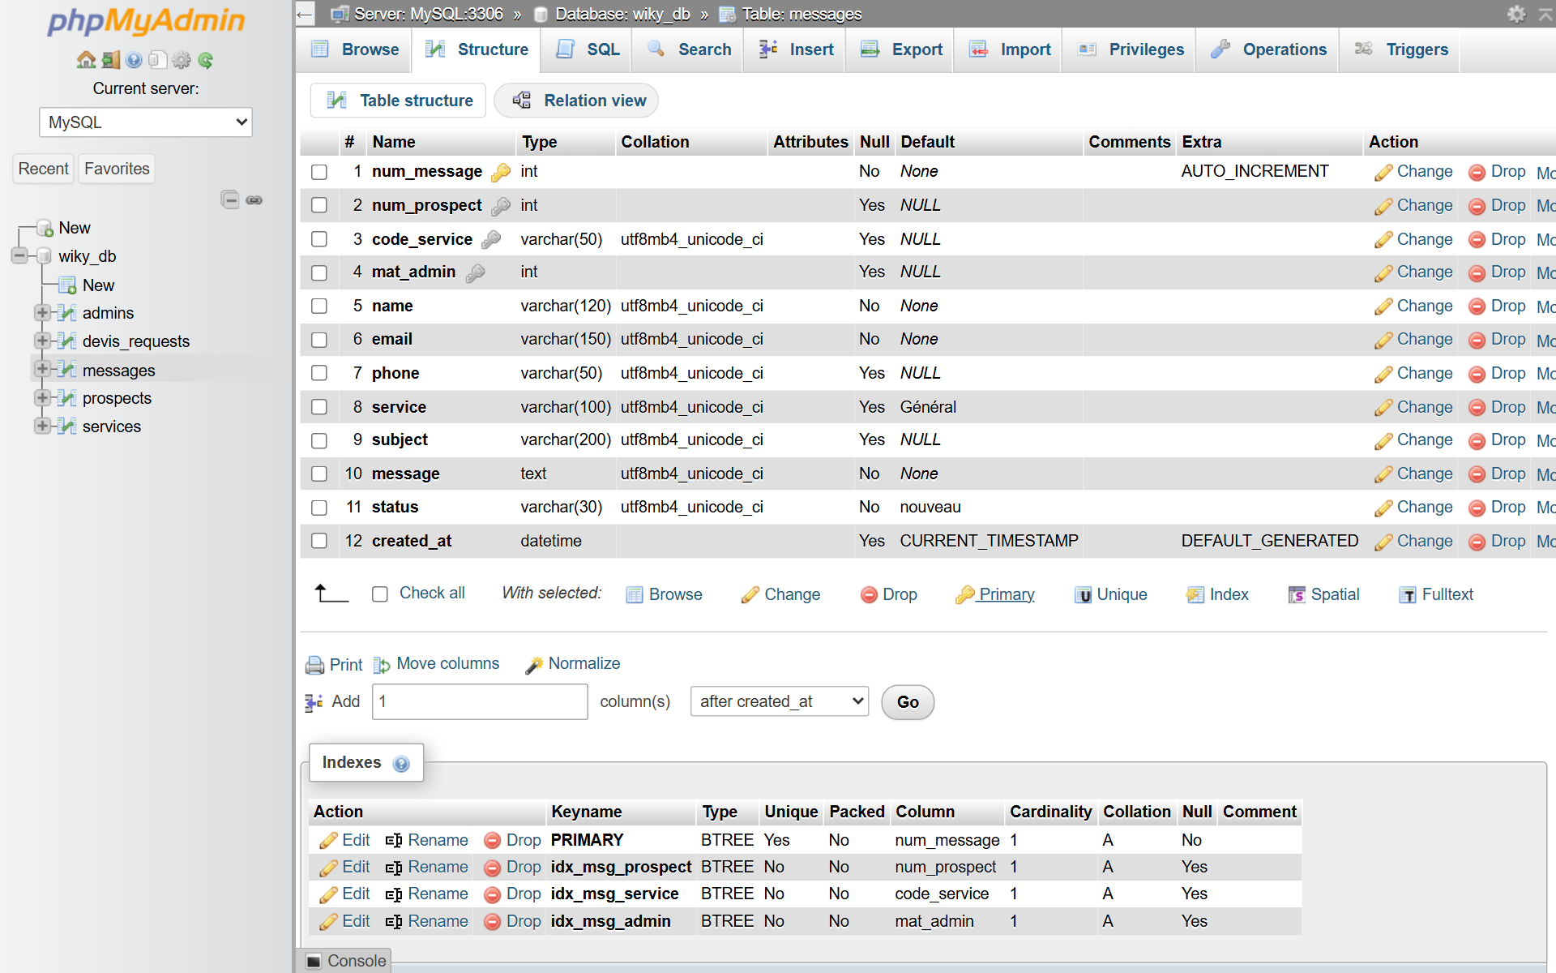
Figure 4 : Structure détaillée de la table messages sous phpMyAdmin (Colonnes, types MySQL et clés étrangères)
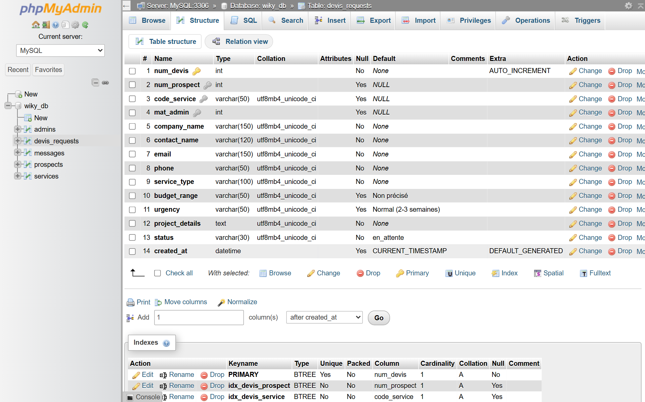
Figure 5 : Structure détaillée de la table devis_requests sous phpMyAdmin (Champs et contraintes InnoDB)
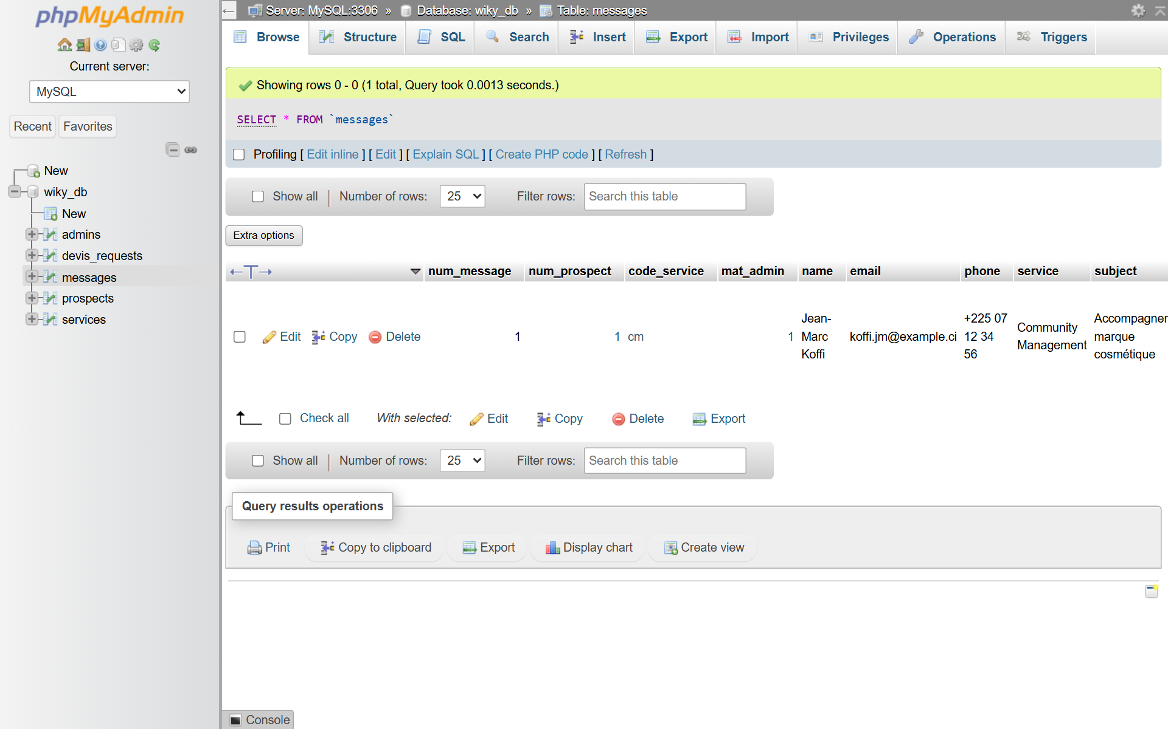
Figure 6 : Visualisation des enregistrements dans la table messages sous phpMyAdmin après test d'envoi
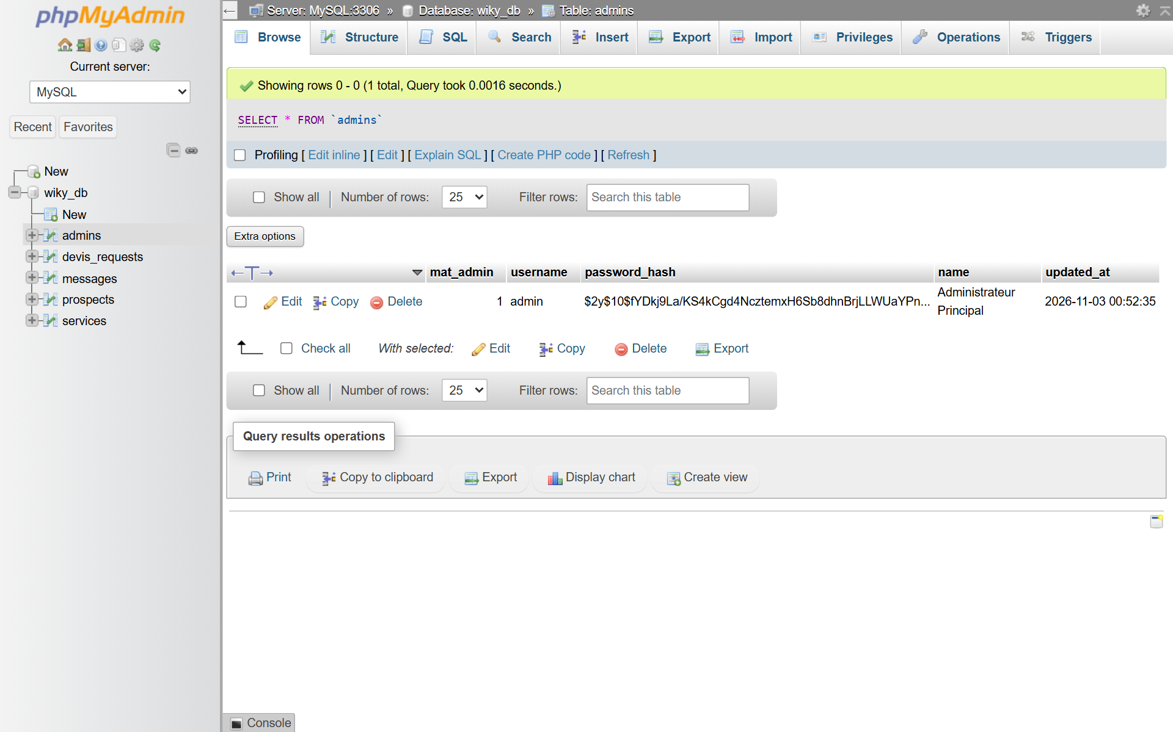
Figure 7 : Table admins sous phpMyAdmin confirmant l'enregistrement du compte administrateur sécurisé BCRYPT

CHAPITRE V : PRÉSENTATION DES PAGES DU SITE
Ce chapitre illustre les différentes pages du site de Wiky Holding en cours d'exécution.

5.1 La page d’accueil
La page d’accueil met immédiatement en avant l’autorité et le professionnalisme de l’agence grâce à une bannière épurée, des boutons d'appel à l'action clairs et un résumé des quatre pôles d’activité.
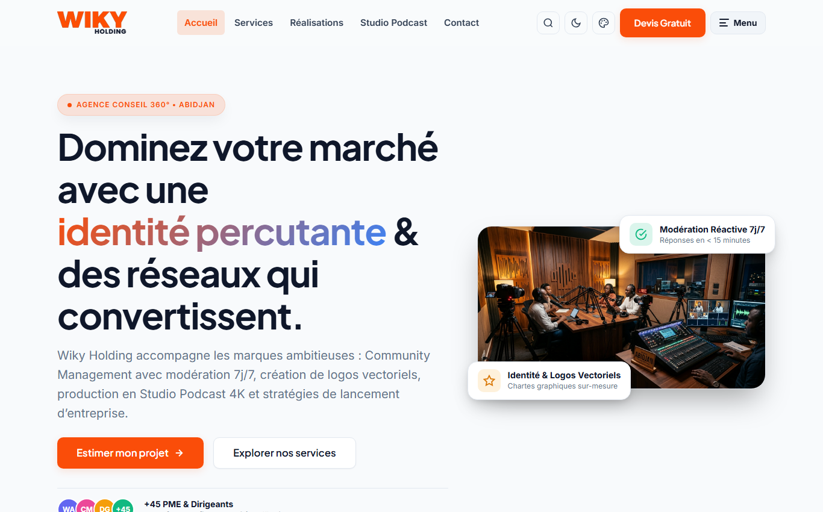
Figure 8 : Page d’accueil : en-tête et titre principal
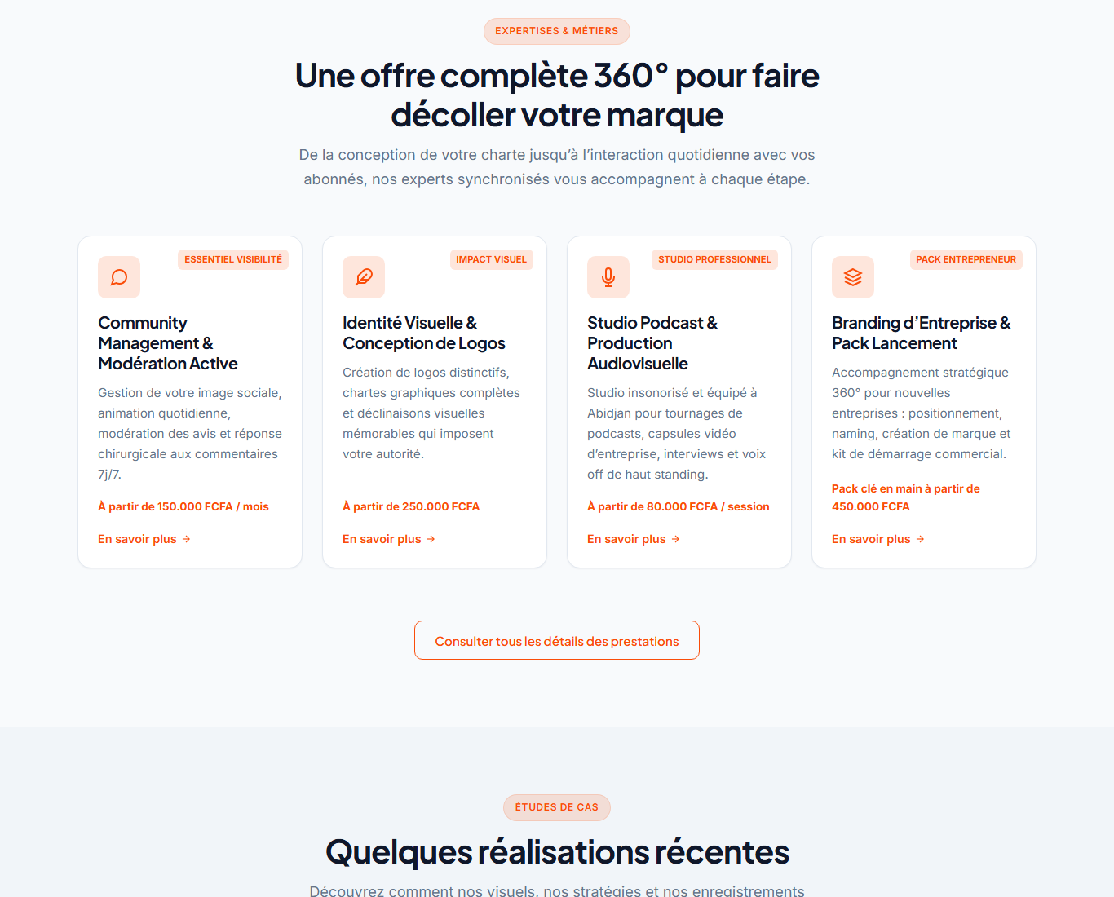
Figure 9 : Page d’accueil : présentation des services
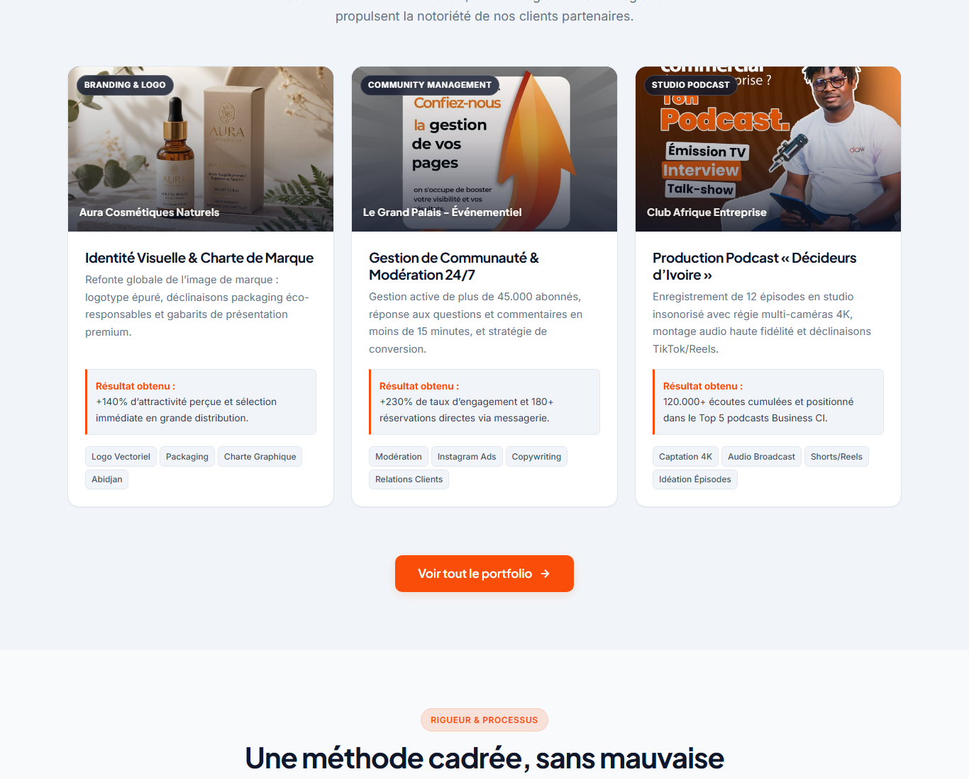
Figure 10 : Page d’accueil : réalisations récentes
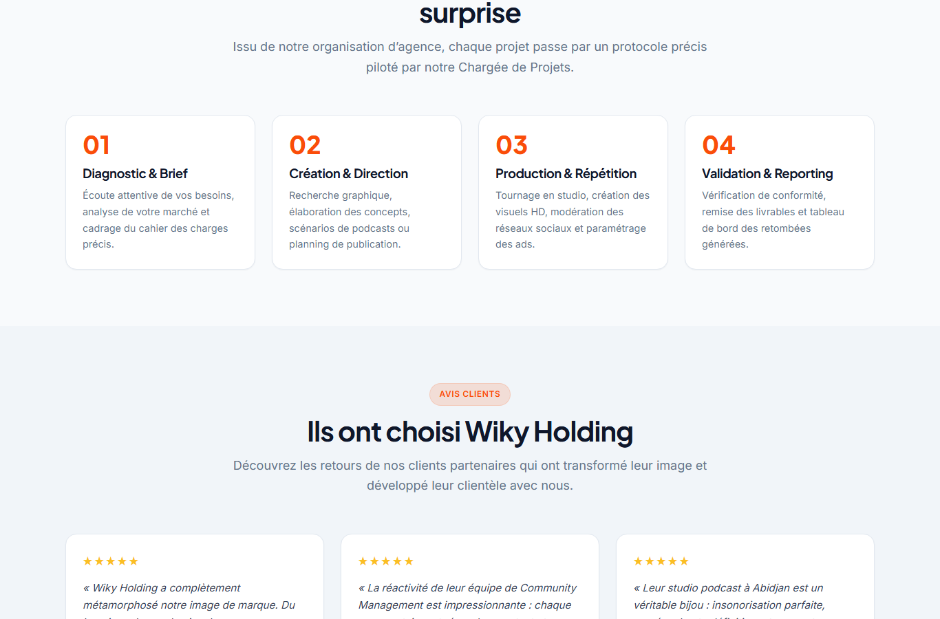
Figure 11 : Page d’accueil : méthode de travail en quatre étapes

5.2 La page À propos
Cette page valorise l'histoire, la vision stratégique, les 4 pôles organisationnels et les valeurs de travail de l'équipe (excellence, réactivité, transparence, impact mesurable).

Figure 12 : Page À propos : présentation de l’agence
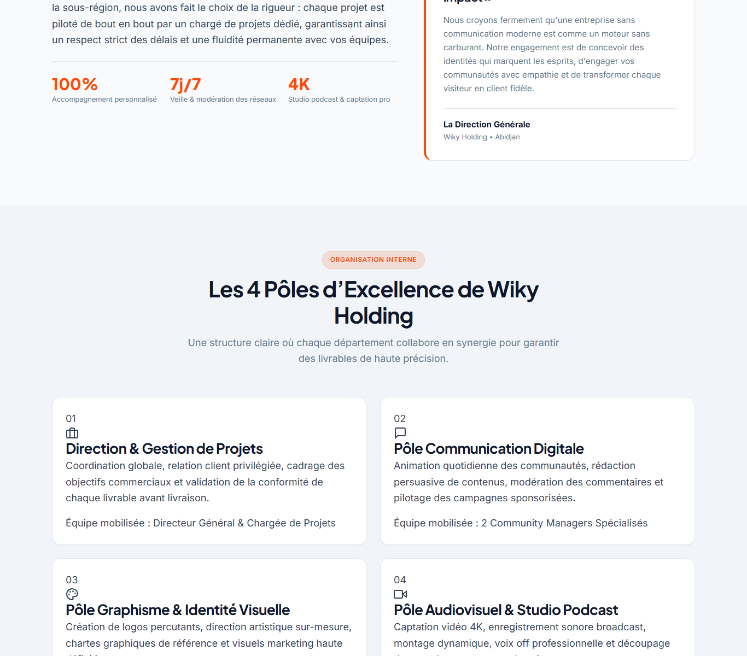
Figure 13 : Page À propos : les quatre pôles d'expertise
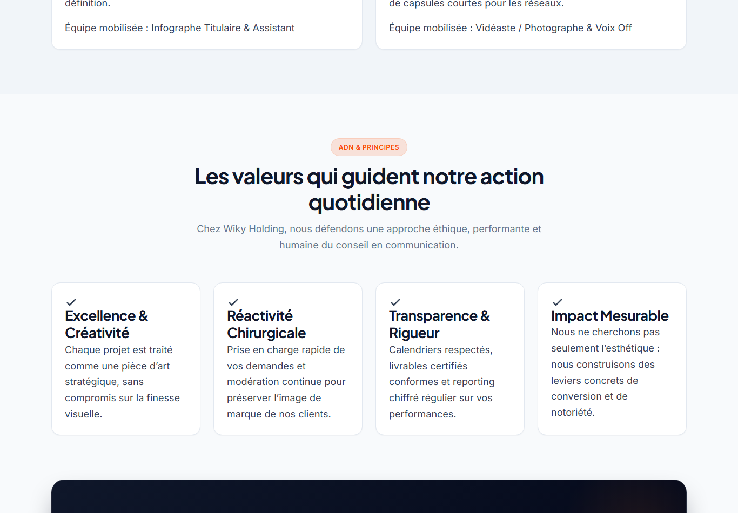
Figure 14 : Page À propos : les valeurs d’entreprise

5.3 La page Services
La page Services détaille chaque prestation avec ses composantes et propose trois formules d’accompagnement packagées.
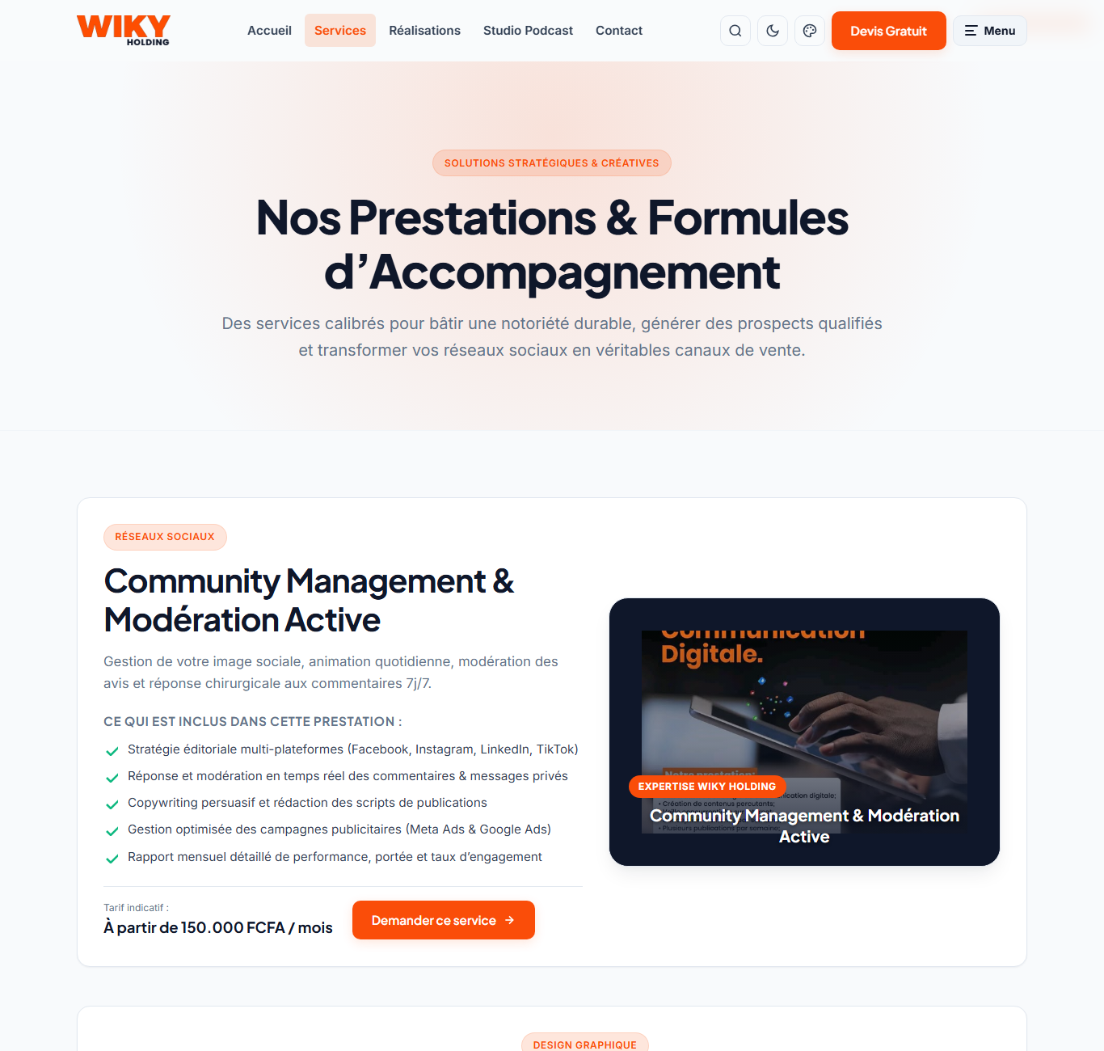
Figure 15 : Page Services : détail d’une prestation
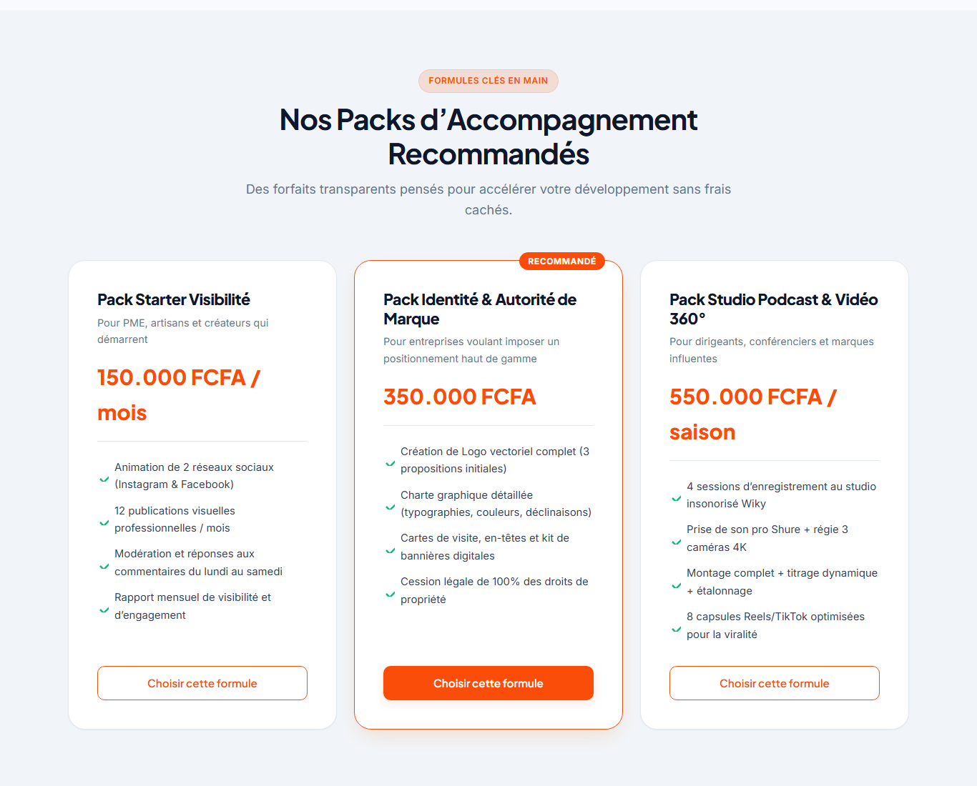
Figure 16 : Page Services : les trois packs d’accompagnement

5.4 La page Réalisations
Elle valorise les réalisations de l'agence avec un système de filtre instantané sans rechargement de page par catégorie (branding, community management, podcast, startup).
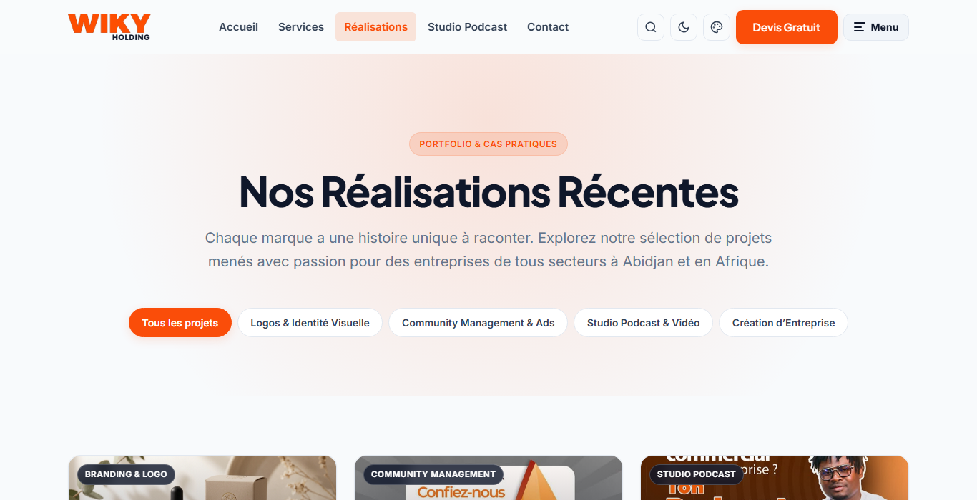
Figure 17 : Page Réalisations : titre et filtres dynamiques
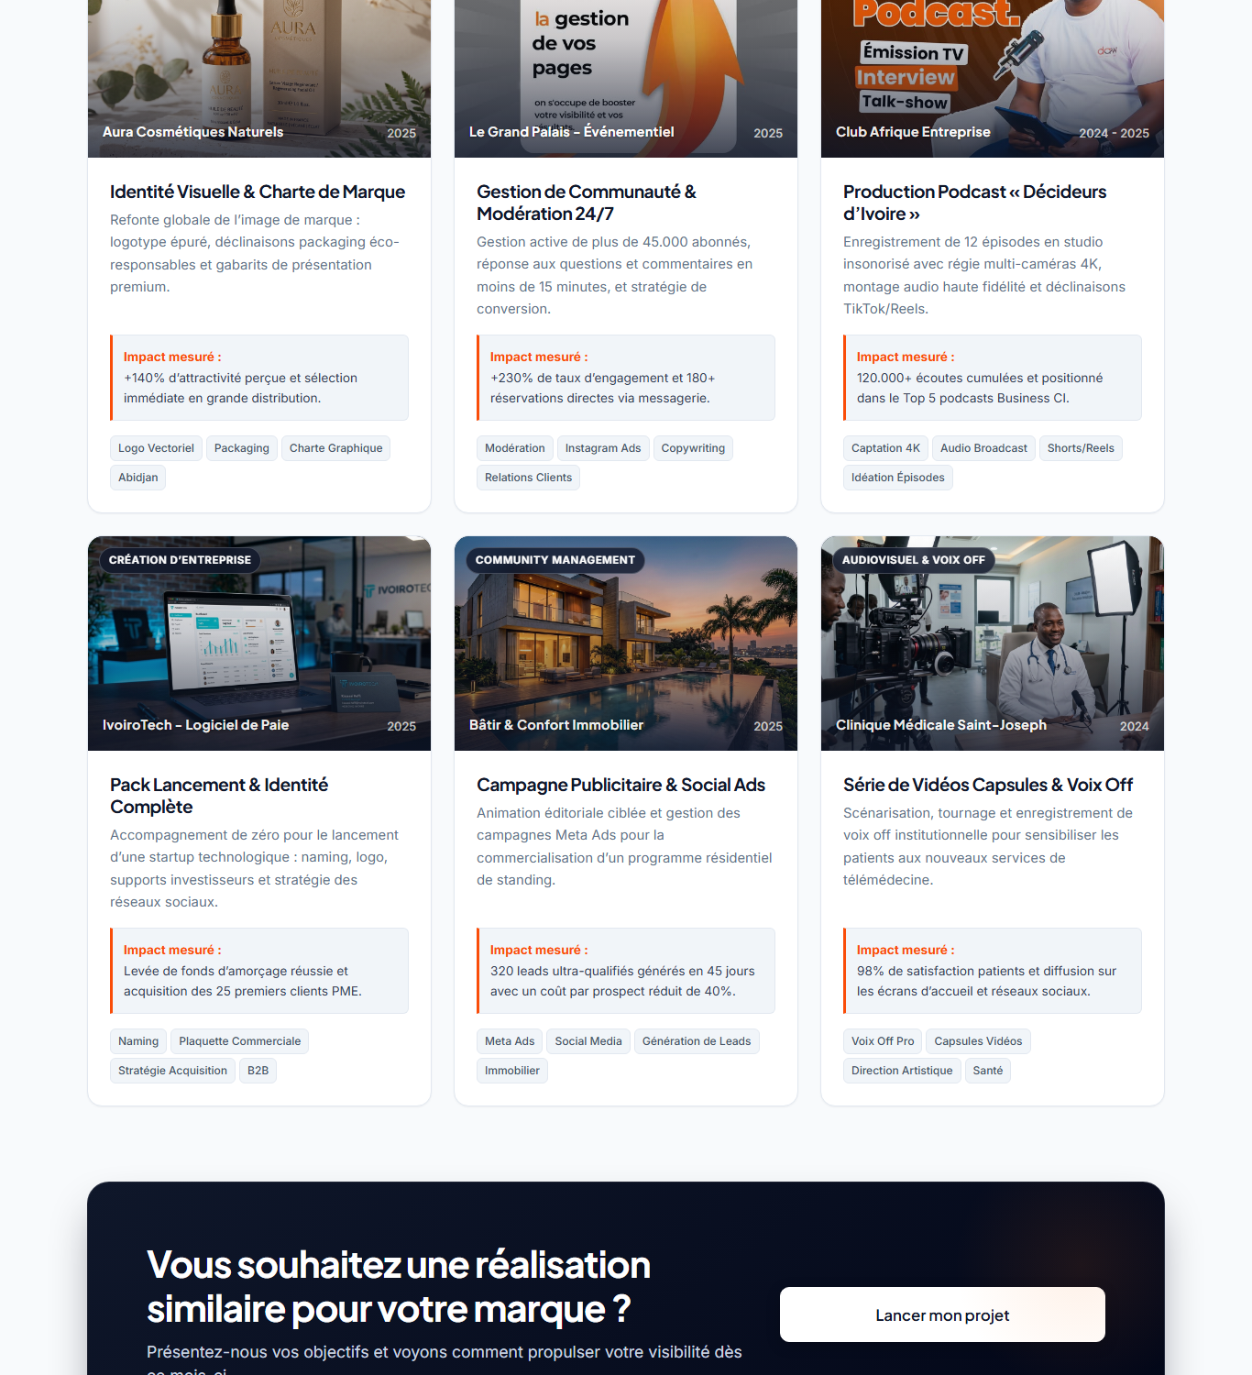
Figure 18 : Page Réalisations : cartes d'études de cas

5.5 La page Studio podcast
Cette page détaille la cabine insonorisée, les équipements broadcast de pointe (micros Shure SM7B, caméras Sony 4K) et des formats clés en main pour les entreprises.

Figure 19 : Page Studio podcast : présentation de l’espace
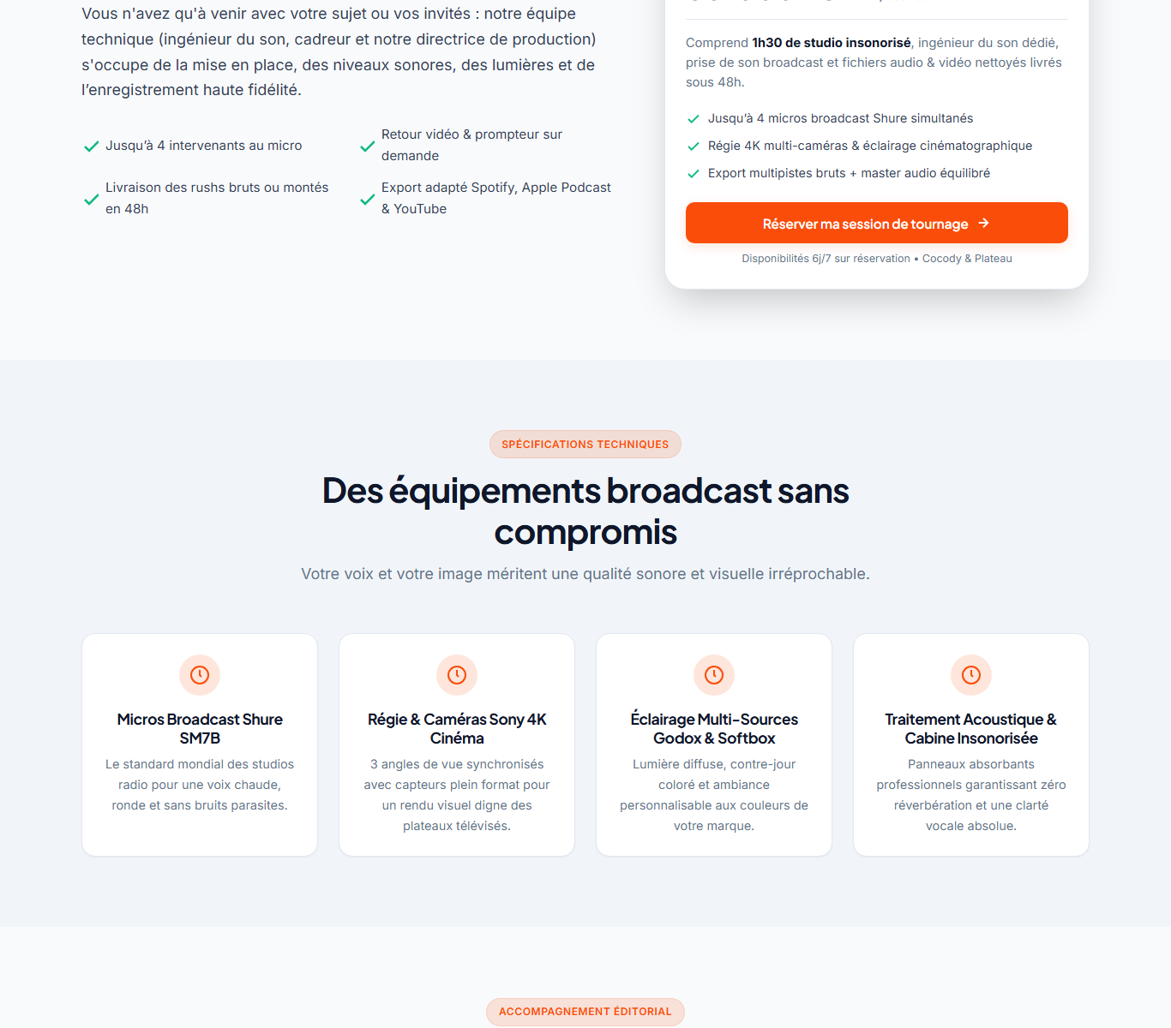
Figure 20 : Page Studio podcast : équipements broadcast

5.6 La page Contact
La page Contact centralise les coordonnées géographiques à Cocody, les numéros directs, une foire aux questions interactive et le formulaire de contact sécurisé.
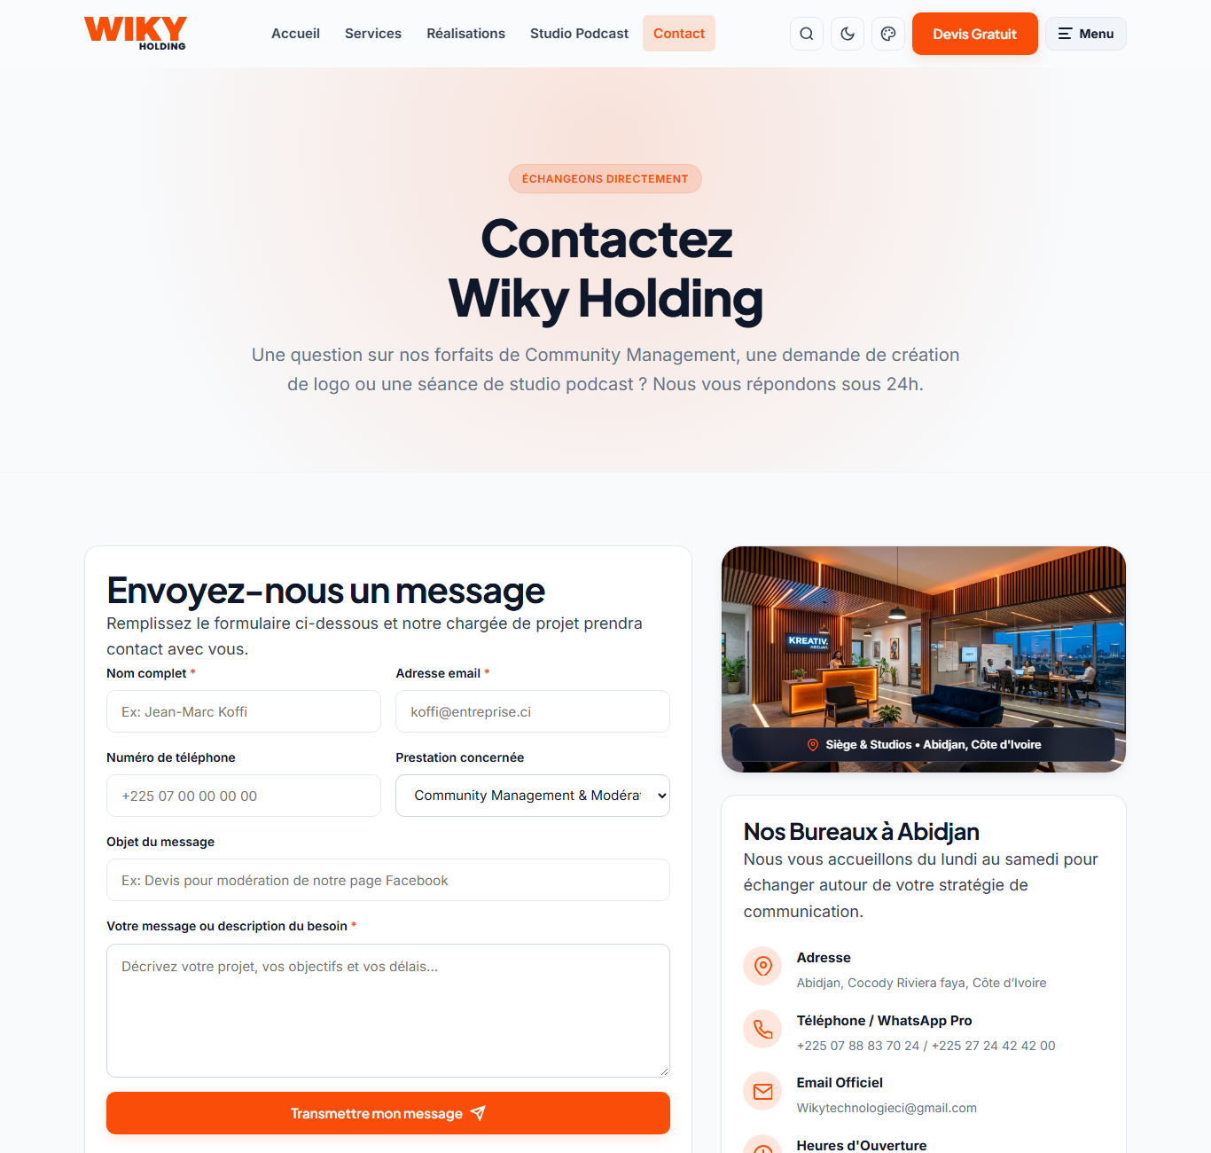
Figure 21 : Page Contact : formulaire et coordonnées
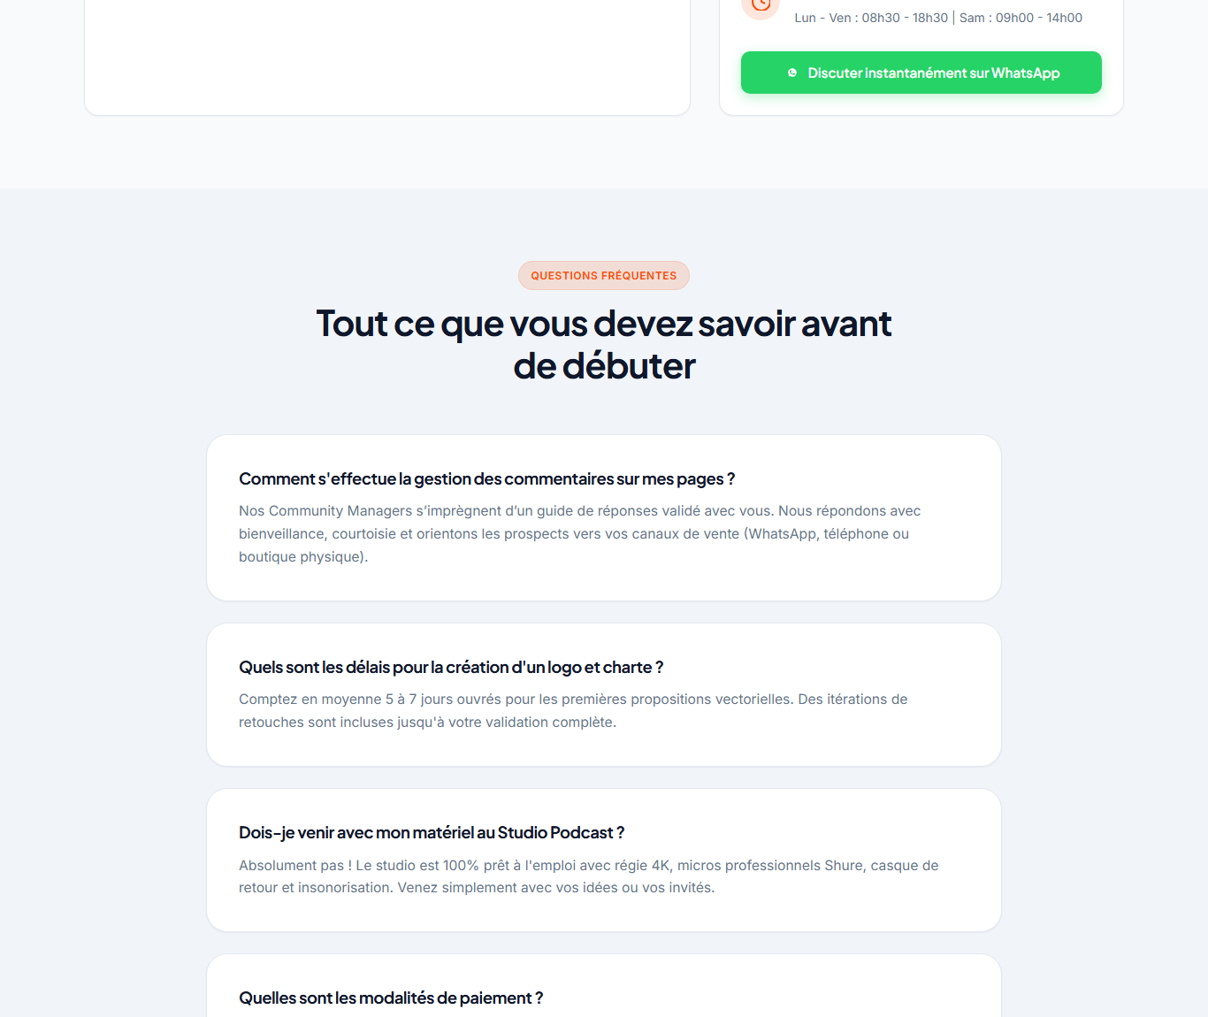
Figure 22 : Page Contact : questions fréquentes interactives

5.7 La page Devis
Cette page propose un simulateur de budget en temps réel permettant aux prospects de configurer leur projet et de transmettre leur demande.
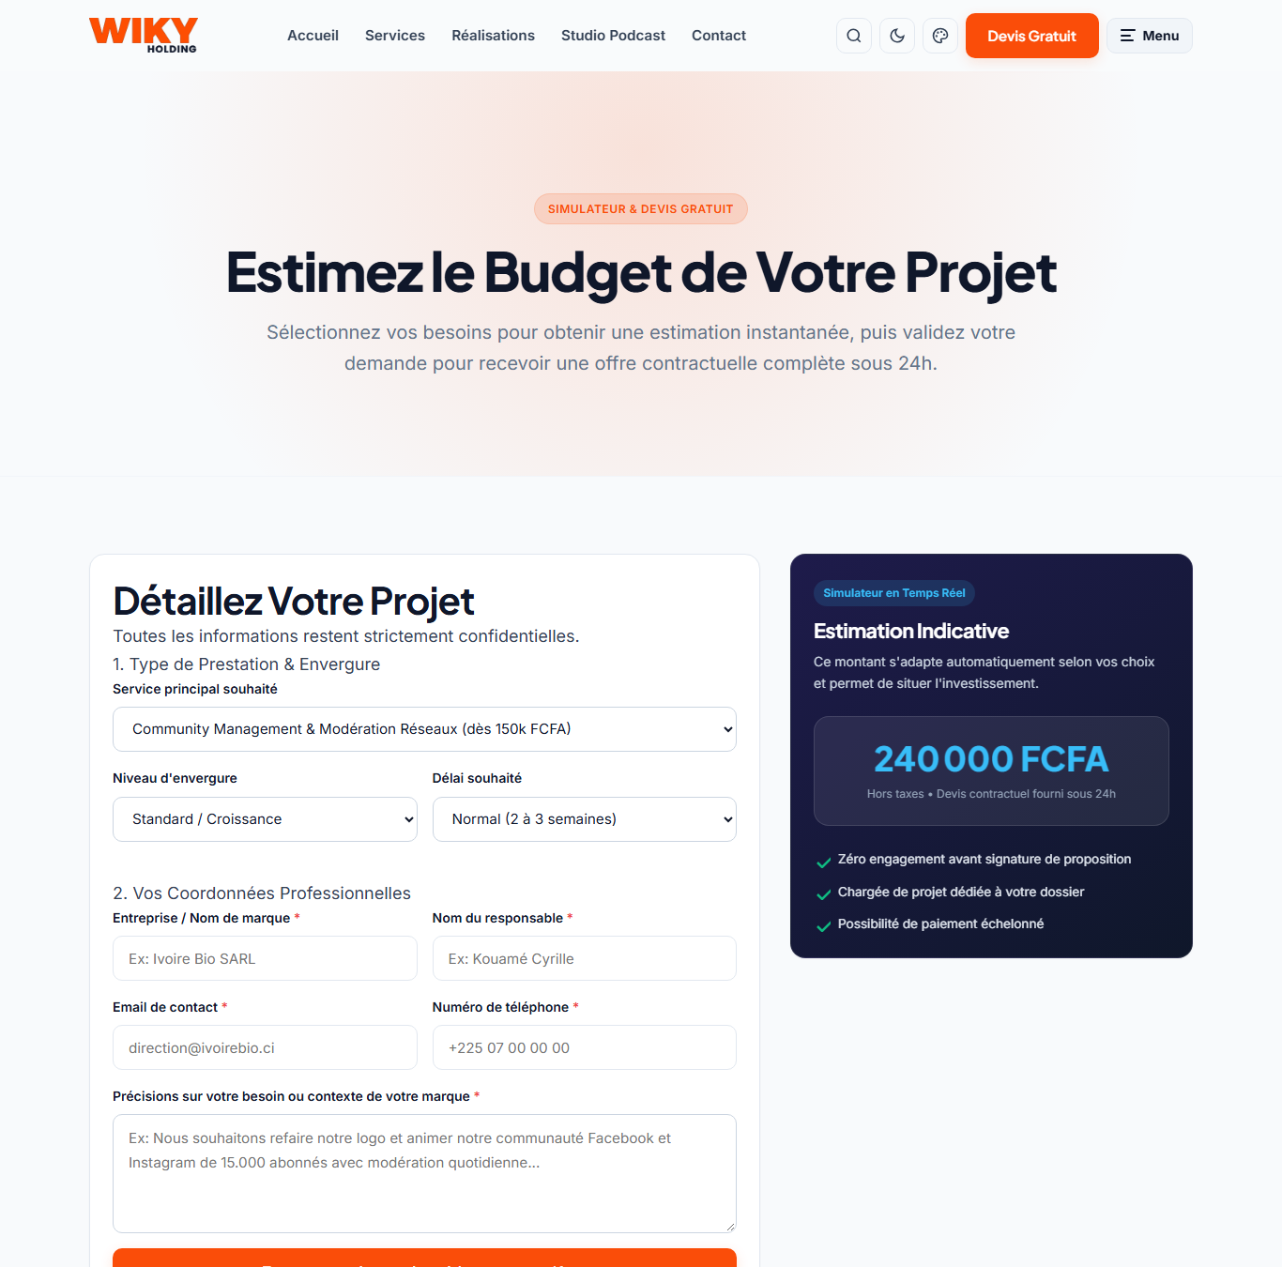
Figure 23 : Page Devis : simulateur temps réel et formulaire

5.8 L'interface d'authentification administrateur (Back-Office Login)
L'accès à l'espace de gestion est protégé par une interface de connexion épurée et moderne conçue avec un effet de verre dépoli (glassmorphism), garantissant une isolation totale contre les regards indiscrets et les robots malveillants. Conformément aux meilleures pratiques de sécurité, aucun indice ni identifiant par défaut n'est affiché dans le code HTML ou les champs du formulaire. Un bouton de basculement visuel permet à l'administrateur de révéler temporairement son mot de passe pour éviter toute erreur de frappe.
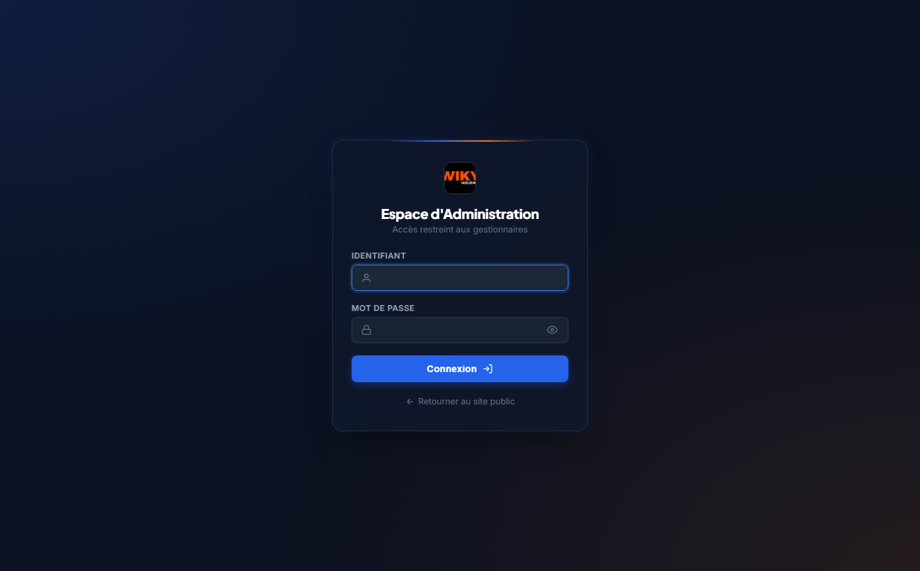
Figure 24 : Interface de connexion sécurisée au Back-Office (Espace administrateur)

5.9 Le tableau de bord d'administration (Gestion des devis et KPIs)
Le tableau de bord centralise en temps réel les indicateurs clés de performance (KPIs) : nombre de messages reçus, volume des devis en attente, état de santé de la connexion MySQL InnoDB sous WampServer et total global des enregistrements. Un champ de recherche textuelle combiné à un filtre par statut permet de cibler instantanément une entreprise, un prospect ou un montant budgétaire.
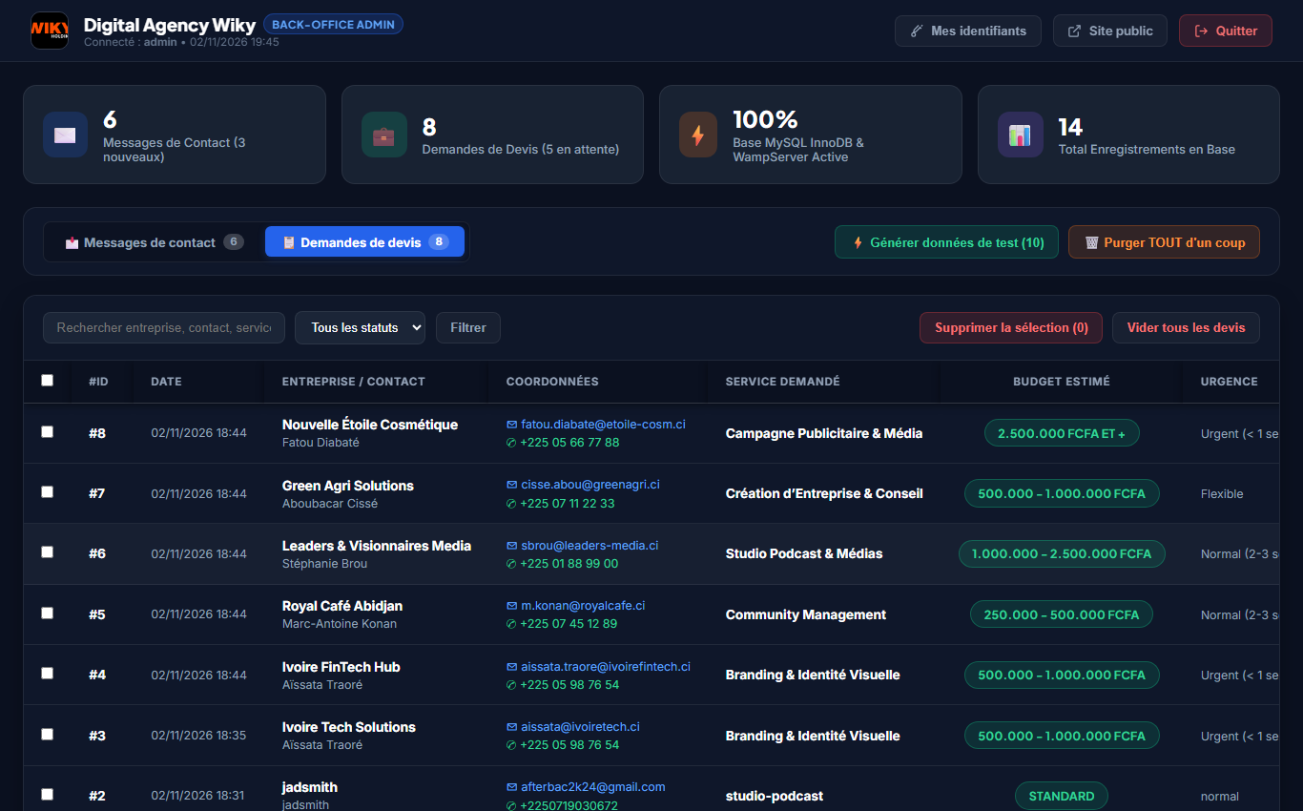
Figure 25 : Tableau de bord administrateur : indicateurs KPI et gestion des demandes de devis

5.10 Le suivi et la modération des messages de contact
L'onglet dédié aux messages de contact offre une vue synoptique complète de toutes les sollicitations entrantes. Des badges colorés mettent en évidence l'état de traitement de chaque message (Nouveau en ambre, Lu en bleu, Traité en émeraude). Chaque ligne dispose d'actions rapides pour consulter le texte intégral dans une fenêtre modale, mettre à jour le statut ou supprimer l'enregistrement.
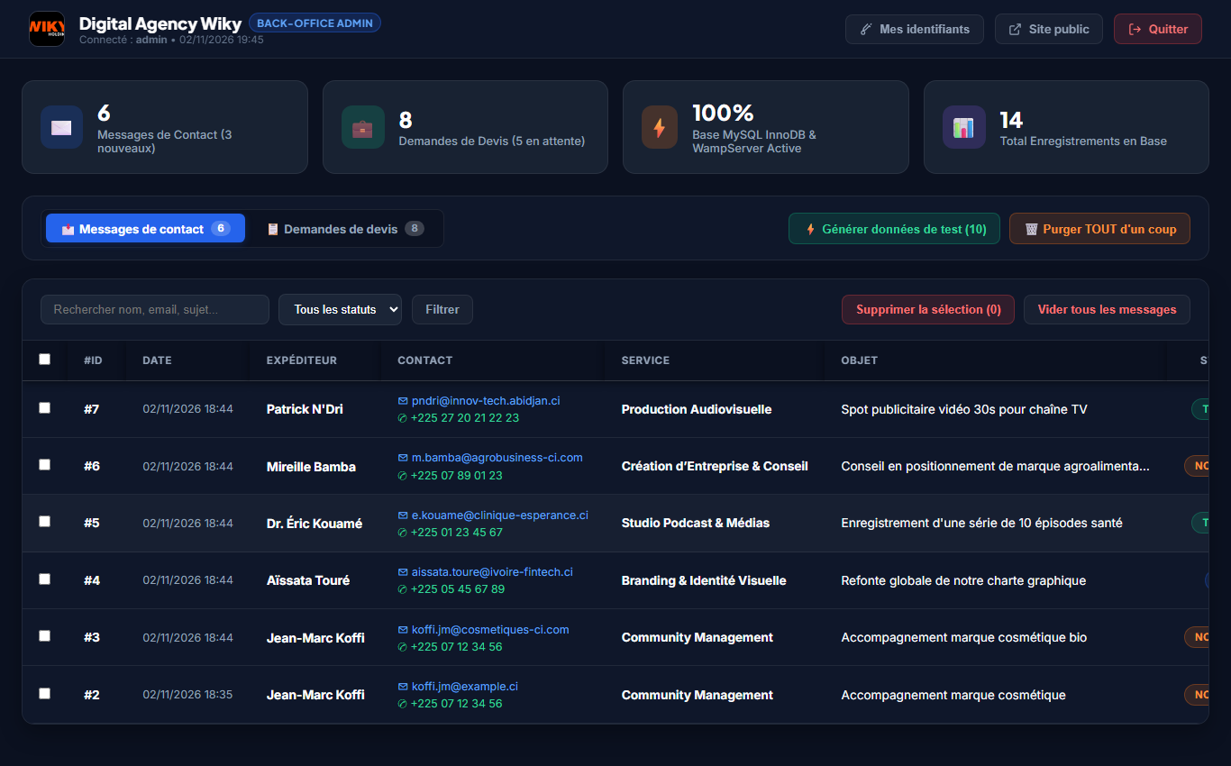
Figure 26 : Tableau de bord administrateur : consultation et suivi des messages de contact

5.11 La gestion autonome des identifiants d'administration
Afin de garantir une indépendance totale et une sécurité sans compromis, l'administrateur peut à tout moment modifier son identifiant de connexion ainsi que son mot de passe directement depuis une fenêtre modale intégrée au tableau de bord. Cette opération requiert la confirmation du mot de passe actuel et procède à un ré-encodage BCRYPT immédiat en base de données sans aucune manipulation technique dans phpMyAdmin.
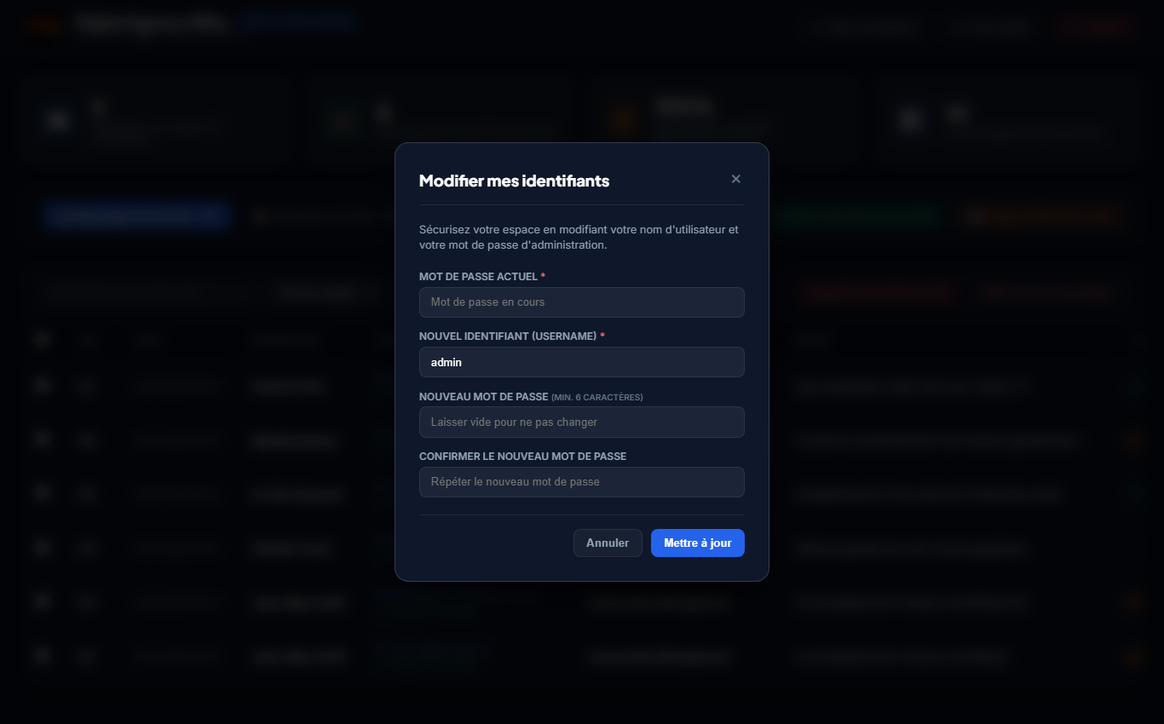
Figure 27 : Modal de mise à jour sécurisée des identifiants d'administration (BCRYPT)

CHAPITRE VI : FONCTIONNALITÉS DU SITE

6.1 Le simulateur de devis en direct
Le simulateur est programmé en JavaScript pur ES6. Chaque modification des paramètres (service, envergure starter/standard/premium, niveau d'urgence) recalcule instantanément le tarif indicatif en FCFA sans aucun rechargement de page. Côté serveur, la méthode estimatePrice() de DevisModel garantit la cohérence du calcul indicatif lors de la sauvegarde.

6.2 La recherche instantanée (Ctrl + K)
Un moteur de recherche accessible depuis la barre de navigation ou via le raccourci clavier Ctrl + K permet de filtrer en direct les pages et prestations de l'agence dès la frappe des premières lettres.

6.3 Personnalisation des thèmes et des couleurs
Le site propose un sélecteur de thème (Clair, Sombre, Bleu marine) et des palettes de couleurs d'accentuation. Le choix de l'utilisateur est conservé dans le localStorage du navigateur et appliqué immédiatement avant le rendu pour éviter tout scintillement.

6.4 Affichage adaptatif sur mobile (Responsive Design)
L'ensemble de l'interface utilise des grilles CSS modernes, des unités relatives (clamp, rem) et un menu latéral rétractable sur smartphone pour offrir une ergonomie fluide sur tous les terminaux.
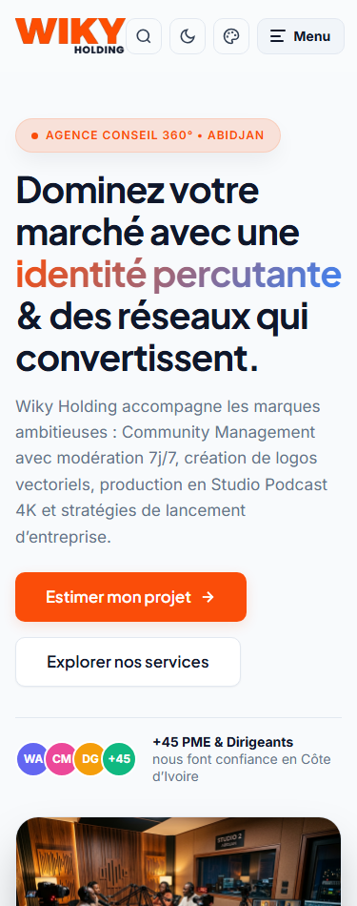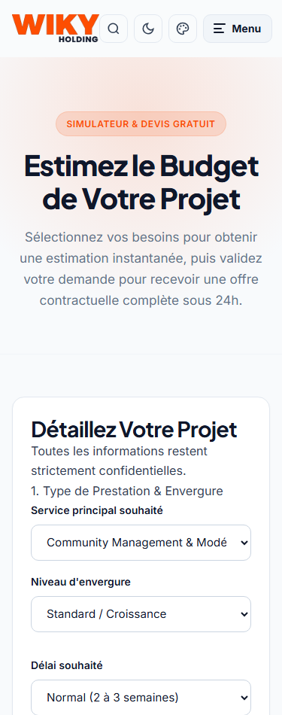
Figure 28 : Version mobile : accueil (à gauche) et page Devis (à droite)

6.5 Gestion CRUD complète des interactions clients
Le Back-Office implémente l'ensemble des opérations du cycle de vie des données (Create, Read, Update, Delete) :
- Création : génération automatique d'enregistrements via les formulaires publics de contact et de devis ;
- Consultation (Read) : affichage tabulaire optimisé avec modale de lecture détaillée des cahiers des charges ;
- Mise à jour (Update) : transition dynamique des statuts de traitement sans rechargement de page ;
- Suppression (Delete) : suppression unitaire sécurisée avec dialogue de confirmation natif.

6.6 Sélection multiple, suppression groupée et outillage de recette
Pour fluidifier la gestion lors des pics d'activité ou des campagnes marketing, le tableau de bord intègre une sélection multiple par cases à cocher avec mise à jour en temps réel d'un bouton de suppression groupée (Supprimer la sélection (N)). Un conteneur à défilement interne doté d'en-têtes figées (sticky headers) assure une lisibilité permanente des colonnes, même en présence de centaines de lignes. De plus, un générateur de 10 enregistrements de test réalistes (entreprises ivoiriennes, numéros MTN/Orange/Moov) ainsi qu'un bouton de purge intégrale permettent de mener des phases de recette complètes et de réinitialiser la base en un clic.

6.7 Accès public élégant vers l'administration
L'accès au tableau de bord est ergonomiquement réparti sur trois points de contact discrets du site public : un bouton d'accès direct dans la barre de navigation supérieure pour les écrans d'ordinateur, une entrée dédiée dans le menu latéral mobile rétractable, et une pastille flottante discrète Admin 🔒 en bas de page animée d'un battement lumineux émeraude.

CHAPITRE VII : SÉCURITÉ ET PROTECTION DES DONNÉES
La sécurité est une priorité absolue dans une application web manipulant des données de prospects et un espace d'administration :

7.1 Protection contre les injections SQL (Requêtes préparées PDO)
Toutes les requêtes vers la base MySQL utilisent exclusivement les requêtes préparées PDO avec émulation désactivée. Les paramètres sont transmis séparément de la structure SQL, rendant impossible toute injection malveillante.

7.2 Protection contre les attaques CSRF (Cross-Site Request Forgery)
Chaque formulaire génère un jeton cryptographique aléatoire de 32 octets stocké en session via random_bytes(). Lors de la soumission POST, le jeton soumis est vérifié via hash_equals(). Toute requête sans jeton valide est rejetée.

7.3 Protection contre les failles XSS (Cross-Site Scripting)
Toutes les données en provenance des utilisateurs ou de la base sont systématiquement nettoyées à l'affichage via la fonction d'échappement e() s'appuyant sur htmlspecialchars(..., ENT_QUOTES, 'UTF-8').

7.4 Sécurisation du serveur Apache via .htaccess
- Désactivation du listing des répertoires (Options -Indexes) ;
- Masquage des signatures serveur (ServerSignature Off) ;
- Blocage strict de l'accès direct aux fichiers sensibles (database.sql, dossier .git, documents PDF) ;
- Ajout des en-têtes HTTP de sécurité (X-Content-Type-Options, X-Frame-Options, X-XSS-Protection) ;
- Réécriture propre des URL pour des adresses lisibles et optimisées pour le référencement.

7.5 Hachage cryptographique BCRYPT des mots de passe administrateur
Conformément aux préconisations de l'ANSSI et aux standards PHP 8.2+, aucun mot de passe n'est stocké en clair. Le système utilise l'algorithme BCRYPT (PASSWORD_BCRYPT avec un coût algorithmique standard de 10) garantissant une résistance absolue face aux attaques par dictionnaire ou tables arc-en-ciel (Rainbow Tables).

7.6 Prévention de la divulgation d'informations et sécurité anti-brute force
L'interface de connexion ne divulgue aucun indice : les attributs placeholder ne mentionnent aucun identifiant d'exemple, et les messages d'erreur sont strictement uniformisés (Identifiants incorrects), interdisant à un attaquant de déterminer si un nom d'utilisateur existe ou non.

7.7 Cloisonnement étanche des sessions d'administration
Toute tentative d'accès direct à l'URL ?page=admin sans session active est immédiatement interceptée par la méthode AdminController::checkAuth(), redirigeant l'utilisateur vers la mire de connexion. Lors d'une authentification réussie, la fonction session_regenerate_id(true) détruit l'ancien identifiant de session pour neutraliser toute tentative de fixation de session.

CHAPITRE VIII : TESTS, VALIDATION ET DÉBOGAGE

8.1 Matrice des tests effectués
Élément testé | Procédure de test | Résultat obtenu
Chargement des pages | Ouverture successive des 7 pages publiques et de l'administration | Conforme : aucun avertissement ni erreur PHP
Routage MVC | Accès via ?page= et URL réécrites | Conforme : le contrôleur cible est instancié
Connexion MySQL | Test de connexion via Database::getConnection() | Conforme : connexion PDO établie en utf8mb4
Formulaire de contact | Envoi de messages valides puis avec champs vides | Conforme : enregistrement dans MySQL et message flash
Formulaire de devis | Simulation et soumission de devis complets | Conforme : données persistées dans devis_requests
Authentification admin | Connexion avec identifiants valides (admin/admin123) | Conforme : ouverture du tableau de bord et session initialisée
Échec d'authentification | Saisie d'un mot de passe erroné | Conforme : rejet avec message d'erreur générique sans fuite
Mise à jour statut devis | Passage d'un devis de 'En attente' à 'Validé' | Conforme : persistance immédiate dans MySQL et badge actualisé
Suppression groupée | Sélection de plusieurs devis et clic sur 'Supprimer la sélection' | Conforme : suppression des lignes et recalcul des KPIs
Modification identifiants | Changement du mot de passe dans la modale profil | Conforme : nouveau mot de passe haché en BCRYPT dans MySQL
Purge intégrale | Exécution de la commande 'Purger TOUT d'un coup' | Conforme : vidage instantané des tables et compteurs remis à zéro
Protection CSRF | Soumission sans jeton ou avec faux jeton | Conforme : rejet immédiat de la requête avec erreur
Affichage multi-écrans | Tests sur écran PC (1920x1080) et smartphone (375x667) | Conforme : mise en page responsive fluide
Gestion 404 | Saisie d'une URL inexistante | Conforme : affichage de la page d'erreur personnalisée

CHAPITRE IX : DÉPLOIEMENT LOCAL (WAMPSERVER) ET EN LIGNE (INFINITYFREE)

9.1 Déploiement et exécution en local avec WampServer 3.4.0
Pour tester et exploiter le site sur un poste de développement sous Windows, la procédure complète est la suivante :
- Installation des prérequis Visual C++ : exécuter le fichier VisualCppRedist_AIO_x86_x64.exe pour installer tous les runtimes C++ indispensables ;
- Installation de WampServer : lancer wampserver3.4.0_x64.exe en mode Administrateur et l'installer dans C:\wamp64 ;
- Démarrage de WampServer : lancer le raccourci sur le bureau et patienter jusqu'à ce que l'icône dans la barre des tâches devienne verte ;
- Emplacement du projet : copier le dossier achelyrapport dans le répertoire C:\wamp64\www\ ;
- Création de la base de données : ouvrir phpMyAdmin (http://localhost/phpmyadmin), se connecter avec l'utilisateur root (mot de passe vide), créer une base nommée wiky_db avec l'interclassement utf8mb4_unicode_ci ;
- Import des tables : dans l'onglet Importer, choisir le fichier database.sql situé à la racine du projet et exécuter ;
- Lancement du site : ouvrir dans le navigateur l'adresse http://localhost/achelyrapport/. Le site est immédiatement opérationnel.

9.2 Déploiement en production sur InfinityFree
- Créer un compte d'hébergement sur InfinityFree et générer un sous-domaine gratuit ;
- Créer une base de données MySQL dans le panneau cPanel et relever les 4 informations (DB_HOST, DB_NAME, DB_USER, DB_PASS) ;
- Accéder à phpMyAdmin en ligne et importer le fichier database.sql ;
- Renseigner les 4 constantes dans app/Config/Database.php ;
- Transférer les fichiers du projet dans le dossier htdocs via FileZilla ;
- Le site est accessible en ligne sous protocole sécurisé HTTPS grâce au certificat SSL gratuit.
- URL officielle du site web en production : https://bts2k25achley.xo.je
- Dépôt officiel GitHub du projet : https://github.com/Liferenew70/soutenanceachley.git
- Espace d'administration en ligne : https://bts2k25achley.xo.je/admin.

9.3 Bilan financier et coût de réalisation
L'ensemble des technologies sélectionnées (PHP, MySQL, WampServer, phpMyAdmin, polices Google Fonts, hébergement InfinityFree) sont libres et gratuites. Le coût financier matériel du projet est donc de 0 FCFA, le principal investissement reposant sur le temps d'analyse, de modélisation Merise, de programmation et de documentation.

APPORTS, DIFFICULTÉS ET PERSPECTIVES

Ce que ce stage m’a apporté
- la maîtrise pratique de la modélisation MERISE (du dictionnaire de données jusqu'au MLD-R normalisé) ;
- la structuration rigoureuse d'un projet web en architecture MVC sans framework lourd ;
- l'approfondissement de la programmation orientée objet en PHP moderne (PHP 8.2+) et de la couche PDO MySQL ;
- l'apprentissage des techniques de sécurisation web (injections SQL, CSRF, XSS) ;
- l'adaptation ergonomique pour tous les types d'écrans (Responsive Design) ;
- la découverte du fonctionnement interne d'une agence de communication et de ses pôles métiers.

Les difficultés rencontrées
La principale difficulté a résidé dans la nécessité de concevoir le projet de zéro en code propriétaire suite à la perte du site WordPress d'origine, tout en conciliant les contraintes strictes des hébergements mutualisés gratuits (absence de Composer, de SSH) et la rigueur attendue par un jury de BTS IDA.

Perspectives d’amélioration
L'intégration d'un tableau de bord d'administration sécurisé avec gestion CRUD complète des interactions clients ayant été menée à bien avec succès dans le cadre de ce stage (voir Chapitres III, V et VI), les perspectives futures portent désormais sur :
- la mise en place de notifications email et SMS automatiques (via une passerelle locale) à chaque nouvelle sollicitation reçue ;
- la génération automatisée de factures proforma au format PDF directement téléchargeables depuis le tableau de bord administrateur ;
- l'administration dynamique du catalogue des réalisations et des articles d'actualité depuis le Back-Office ;
- l'intégration d'une déclinaison bilingue français / anglais pour accroître la portée internationale de l'agence.

CONCLUSION
Ce stage de fin de cycle au sein de Digital Agency Wiky a constitué une formidable opportunité de mettre en pratique l'ensemble des compétences acquises durant ma formation en BTS Informatique Développeur d’Application à l'ES2I Plateau.
Le site web réalisé pour Wiky Holding présente de manière dynamique et élégante l'ensemble des activités de l'agence, ses quatre pôles d'expertise et son studio podcast. Grâce à la modélisation MERISE, à l'organisation MVC et à l'utilisation exclusive d'une base de données MySQL via PDO, le projet conjugue légèreté, rapidité, maintenabilité et haute sécurité.
Ce projet m'a permis d'appréhender concrètement les exigences du développement professionnel, du cadrage des besoins jusqu'au déploiement local et en ligne, constituant ainsi un tremplin solide vers mon futur métier de développeur d'applications.

Fait à Abidjan, le ………………………

L’étudiante | Visa du maître de stage
KOUAME AFFOUE CYNTICHE ACHLEY DELMAS | ………………………………………

ANNEXES

Annexe 1 : Requête préparée PDO MySQL (Principe anti-injection sous PHP 8.2+)
$pdo = Database::getConnection();
$stmt = $pdo->prepare("
INSERT INTO messages (name, email, service, subject, message, created_at)
VALUES (:name, :email, :service, :subject, :message, NOW())
");
$stmt->execute([
':name' => $name,
':email' => $email,
':service' => $service,
':subject' => $subject,
':message' => $message
]);

Annexe 2 : Génération et vérification du jeton CSRF sous PHP 8.2+
// 1. Génération cryptographique aléatoire de 32 octets
if (empty($_SESSION['csrf_token'])) {
$_SESSION['csrf_token'] = bin2hex(random_bytes(32));
}

// 2. Vérification stricte en temps constant contre les Timing Attacks
if (!hash_equals($_SESSION['csrf_token'] ?? '', $_POST['csrf_token'] ?? '')) {
die('Jeton de sécurité invalide. Requête interrompue.');
}

Annexe 3 : Configuration unique de la base MySQL (app/Config/Database.php)
// Source de vérité unique pour la base de données
public const DB_HOST = 'localhost'; // ou sqlxxx.infinityfree.com
public const DB_NAME = 'wiky_db'; // ou if0_xxxxxxx_wiky_db
public const DB_USER = 'root'; // ou if0_xxxxxxx
public const DB_PASS = ''; // mot de passe de l'hébergeur
public const DB_CHARSET = 'utf8mb4';

Annexe 4 : Récapitulatif des technologies mises en œuvre
Composant | Technologie & Rôle
Modélisation conceptuelle | Méthode MERISE formelle (Dictionnaire, S.A.T, MCD, MLD-R)
Langage serveur | PHP 8.2, 8.3 et 8.4 (Orienté Objet, MVC, Typage strict)
Base de données | MySQL 8.0+ / MariaDB via couche PDO avec moteur InnoDB
Interface utilisateur | HTML5 sémantique, CSS3 moderne (Variables, Flexbox, Grid)
Interactivité dynamique | JavaScript moderne ES6 sans dépendance externe
Serveur et sécurisation | Serveur Apache 2.4 avec directives de sécurité .htaccess
Environnement local | WampServer 3.4.0 64 bits et phpMyAdmin
Hébergement distant | InfinityFree (Production : https://bts2k25achley.xo.je avec SSL HTTPS)
Gestion de versions & Dépôt | Git & GitHub (https://github.com/Liferenew70/soutenanceachley.git)

